|  |  |  |  |
| --- | --- | --- | --- |
| **设计题目** | **线上校园二手物品交易信息管理系统分析与设计** | **成绩** |  |
| **课**  **程**  **设**  **计**  **主**  **要**  **内**  **容** | **课设选题背景和意义**  随着互联网和共享经济的发展，二手交易已成为资源循环利用的重要手段。然而，在大学校园这一独特场景中，现有的二手交易模式与平台并未完全覆盖学生群体的实际需求。当前学生在进行校内二手物品交易时面临诸多问题，如交易信息碎片化、商品分类和搜索不完善、安全性较低、缺乏交易记录管理等，严重影响了交易效率和用户体验。为解决这些问题开发一套面向校园用户的线上二手物品交易信息管理系统具有重要价值。通过该系统，可以实现二手交易信息的标准化管理，为学生用户提供便捷、高效、安全的交易平台，同时促进闲置物品循环利用，培养学生的绿色消费和资源环保意识。  **主要内容**  本报告主要介绍了线上校园二手物品交易信息管理系统的分析、设计与实现，分析连锁药店药品管理系统的系统需求、业务流程、数据流程和数据字典，设计系统的模块结构、数据库和物理配置方案，系统实施部分则主要介绍了开发技术、开发平台搭建和功能实现，重点解决用户认证、商品信息发布与管理、商品搜索与推荐、交易信息追踪与管理等问题，数据库设计围绕用户信息表、商品信息表等核心结构，确保数据存储的高效性和一致性。同时，前端采用HTML+CSS+JavaScript结合Vue.js，后端使用Spring Boot框架框架，数据库则选用MySQL，并结合Redis实现缓存优化。开发完成后，通过该系统，可有效解决校园二手交易痛点，为学生用户打造一个高效、可信、环保的闲置物品交易平台，有助于资源共享和校园生态建设。 | | |
| **指**  **导**  **教**  **师**  **评**  **语** | **建议：从学生的工作态度、工作量、设计（论文）的创造性、学术性、实用性及书面表达能力等方面给出评价。**  **签名： 2025 年 7月 2日** | | |

**目 录**

1. 系统概述 1

1.1 开发背景和意义 1

1.1.1 开发背景 1

1.1.2 开发意义 1

1.2 现状描述 2

1.3 系统目标 2

2. 系统分析 4

2.1 系统需求 4

2.1.1 用户功能需求 4

2.1.2 管理员功能需求 6

2.2 业务流程分析 7

2.2.1 登录/注册流程 7

2.2.4 商品发布流程 8

2.2.5 商品交易流程 9

2.2.6 订单处理流程 10

2.2.7 后台管理流程 11

2.3 数据流程分析 12

2.3.1 顶层数据流程图 12

2.3.2 第一层数据流程图 13

2.3.3 第二层数据流程图 14

2.4 数据字典 17

2.4.1 数据项 17

2.4.2 数据结构 19

2.4.3 处理逻辑 24

2.4.4 数据存储 27

3. 系统设计 30

3.1 模块结构设计 30

3.1.1 商品发布模块 31

3.1.2 商品交易模块 32

3.1.3 订单处理模块 32

3.1.4 后台管理模块 33

3.2 数据库设计 35

3.2.1 E-R图 35

3.2.2 主要数据表设计 36

3.3 物理配置方案设计 41

3.3.1 开发方案 41

3.3.2 系统软硬件配置 42

3.3.3 设计模式 44

3.3.4 综合应用 45

4. 系统实现 46

4.1 开发技术 46

4.1.1 Java开发语言介绍 46

4.1.2 Java Web开发介绍 47

4.1.3 HTML、CSS、JavaScript前端开发技术简介 48

4.1.4 前端技术实现（Vue.js） 50

4.1.5 后端技术实现（Spring Boot） 51

4.1.6 Mybatis 持久层框架介绍 53

4.1.7 数据存储与管理（MySQL） 56

4.2 开发平台搭建 57

4.2.1 环境搭建 57

4.2.2 后端开发 58

4.2.3 前端开发 58

4.2.4 数据库连接 58

4.2.5 运行和维护 58

4.3 功能实现 59

4.3.1 系统登录页面 59

4.3.2 个人信息模块 60

4.3.3 商品交易页面 63

4.3.4 订单与消息管理模块 66

4.3.5 求购、分类、日志管理模块 70

5. 收获和体会 72

6. 参考文献 75

**图 目 录**

图 2‑1 登录/注册业务流程图 8

图 2‑2商品发布业务流程图 9

图 2‑3商品交易业务流程图 10

图 2‑4订单处理业务流程图 11

图 2‑5后台管理业务流程图 12

图 2‑6顶层数据流程图 13

图 2‑7第一层数据流程图 14

图 2‑8用户注册数据流程图 15

图 2‑9订单处理数据流程图 16

图 2‑10 后台管理数据流程图 17

图 3‑1模块结构设计图 30

图 3‑2商品发布模块图 31

图 3‑3商品交易模块图 32

图 3‑4 订单处理模块图 33

图 3‑5评论管理模块图 34

图 3‑6商品管理模块图 34

图 3‑7分类管理模块图 34

图 3‑9 E-R图 35

图 4‑1分层架构设计图 52

图 4‑2用户系统登录前页面图 59

图 4‑3管理员系统登录前页面图 59

图 4‑4用户个人中心页面图 60

图 4‑5信息修改与发布页面图 60

图 4‑6管理员个人信息页面图 61

图 4‑7用户管理页面图 61

图 4‑8管理员管理页面图 62

图 4‑9轮播图、附近热卖、猜你喜欢界面图 63

图 4‑10商品详情页面图 64

图 4‑11附近热卖配置页面图 64

图 4‑12轮播图配置设置页面图 64

图 4‑13购物车页面图 65

图 4‑14管理员商品管理页面图 65

图 4‑15买方订单生成页面图 66

图 4‑16买方支付后订单详情图 66

图 4‑17卖方订单显示页面图 67

图 4‑18卖方订单详情页面图 67

图 4‑19卖方决定是否出库页面图 67

图 4‑20买方确认是否收货页面图 68

图 4‑21交易成功后买方评价页面图 68

图 4‑22管理员订单管理及详情页面图 69

图 4‑23管理员评论管理页面图 69

图 4‑24用户求购信息及分类页面图 70

图 4‑25管理员求购信息管理页面图 70

图 4‑26管理员分类管理页面图 71

图 4‑27管理员日志管理页面图 71

**表 目 录**

表 2‑1数据项表 17

表 2‑2管理员信息数据结构 19

表 2‑3轮播图信息数据结构 19

表 2‑4商品信息数据结构 20

表 2‑5商品分类数据结构 20

表 2‑6商品图片数据结构 20

表 2‑7用户信息数据结构 20

表 2‑8订单信息数据结构 20

表 2‑9购物车数据结构 20

表 2‑10浏览记录数据结构 21

表 2‑11评论信息数据结构 21

表 2‑12系统日志数据结构 21

表 2‑13推荐数据结构 21

表 2‑14用户信息数据流 21

表 2‑15商品信息数据流 22

表 2‑16交易处理数据流 22

表 2‑17评论管理数据流 22

表 2‑18内容管理数据流 23

表 2‑19推荐系统数据流 23

表 2‑20系统管理数据流 24

表 2‑21用户登录处理逻辑 24

表 2‑22商品发布处理逻辑 24

表 2‑23订单交易处理逻辑 25

表 2‑24评论管理处理逻辑 25

表 2‑25用户管理处理逻辑 25

表 2‑26内容管理处理逻辑 26

表 2‑27推荐系统处理逻辑 26

表 2‑28数据维护处理逻辑 26

表 2‑29用户信息表存储 27

表 2‑30商品信息存储 27

表 2‑31商品分类存储 27

表 2‑32订单信息存储 28

表 2‑33评论信息存储 28

表 2‑34轮播图存储 28

表 2‑35收货地址存储 28

表 2‑36系统日志存储 28

表 2‑37推荐存储 29

表 2‑38敏感词库存储 29

表 2‑39购物车存储 29

表 3‑1用户表 36

表 3‑2商品类别表 37

表 3‑3商品表 37

表 3‑4商品图片表 37

表 3‑5 附近热卖表 38

表 3‑6订单表 38

表 3‑7收货地址表 39

表 3‑8评论表 39

表 3‑9管理员表 40

表 3‑10轮播图表 40

表 3‑11购物车表 40

表 3‑12系统日志表 41

# 系统概述

## 开发背景和意义

### 开发背景

随着移动互联网和5G技术的普及，线上交易已成为主流消费模式之一。而高校学生因流动性强、物品更新频繁，成为二手经济的重要参与者。然而，传统交易方式（如微信qq群、线下摆摊）存在信息碎片化、信任缺失等问题。与此同时，国家《“十四五”循环经济发展规划》明确提出推动二手平台规范化发展，倡导绿色消费理念。高校每年因毕业季产生的闲置物品（教材、电子产品等）若被丢弃或低价回收，将造成资源浪费，与“双碳”目标相悖。联合国环境署报告指出，二手物品的循环使用可减少60%的碳排放，校园平台正成为践行可持续发展的微观载体。此外，高校信息化建设正从教务管理向生活服务延伸，学生对“一站式校园服务”需求迫切。后疫情时代，“无接触交易”常态化，平台通过线上预约、自助取货等功能，也能契合校园防疫管理需求。

### 开发意义

在资源利用方面，它为教材、电子产品等大量闲置物品搭建流通渠道，延长物品使用寿命、提高资源利用率，同时满足学生多样化需求，为价格较高物品提供高性价比选择；经济价值上，买家能以低价购买节省开支，卖家可变现闲置物品清理空间、增加收入；环保贡献突出，减少因丢弃闲置物品产生的垃圾，降低校园垃圾处理成本与环境污染，还能传播绿色消费理念，引导学生树立环保意识；社交互动层面，为同学提供交流互动平台，促进交流、增进信任，营造校园共享文化氛围，培养团队合作精神与社会责任感；校园管理上，规范交易流程、提供保障机制，降低交易风险、维护交易秩序，还能作为校园文化建设载体，通过举办活动丰富校园生活，为校园文化建设注入活力。

## 现状描述

近年来，随着电子商务和移动互联网的迅猛发展，线上校园二手物品交易管理信息系统得到一定普及。该系统主要针对高校学生实际需求，旨在构建便捷、安全、高效的二手物品交易平台，以促进物品资源循环利用，减轻学生经济负担并提倡环保理念。、需求方面，高校需求显著，大学生消费需求旺盛但经济能力有限，二手物品交易成为经济实惠之选；同时，可持续发展理念在学生群体中逐步普及，环保意识增强，且学生因寒暑假、毕业、搬宿舍、换季等情境频繁产生二手物品交易需求，涉及二手书籍、生活用品、交通工具等多种物品。功能上，目前主流系统趋于完善，涵盖商品发布、搜索与筛选、即时通讯、交易管理、用户管理、支付与评价等多项功能，能满足用户多样化需求。应用方式上，存在单独开发的系统或平台、移动App或小程序、第三方平台校园板块等典型形式。然而，该系统也面临诸多问题与挑战，如市场分散、标准不一，交易透明度差，支付与安全性问题，使用率限制以及缺乏有效监管等。不过，其发展趋势向好，未来有望与高校系统结合更紧密，实现深度融合；借助AI技术实现智能化发展，提升交易体验；将校内二手物品交易与环保公益活动结合。总体而言，随着技术进步和学生需求增加，线上校园二手物品交易管理信息系统发展潜力巨大，但也面临系统完善化和规范化的挑战，需持续优化与创新以更好服务校园群体。

## 系统目标

本线上校园二手物品交易平台旨在构建一个高效、便捷、安全且功能全面的校园二手物品交易生态系统，满足用户端与管理端多样化需求，提升校园资源利用效率，促进校园内物品的循环流通与用户间的良性互动。

在用户端，致力于打造流畅的购物体验。通过优化商品展示流程，以直观的轮播图、清晰的分类筛选、精准的搜索功能以及个性化的热销推荐，让用户能够快速找到心仪的二手物品。简化交易主流程，从商品选择、加入购物车、订单确认到支付，每一步都确保操作简便、数据准确，同时提供实时订单状态跟踪，让用户随时掌握交易动态。强化用户互动流程，通过收藏与评论功能，增强用户之间的交流与互动，提升用户粘性与平台活跃度。完善订单管理流程，方便用户对收货地址进行灵活管理，快速定位与操作订单，保障用户权益。

在管理端，实现精细化的运营管理与高效的监控决策。通过严格的权限控制流程，根据管理员角色分配不同权限，保障系统操作的安全性与规范性，同时支持灵活创建与管理管理员账号。优化内容运营流程，使管理员能够轻松管理轮播图、审核商品信息与求购需求，确保平台内容的质量与合规性。借助运营监控流程，通过数据看板直观呈现交易数据，为运营决策提供有力支持，同时及时处理异常订单，并通过日志追踪确保问题可追溯，保障平台的稳定运行。通过实现上述目标，推动校园绿色消费与资源共享，为校园师生提供更加优质、便捷的服务。

# 系统分析



## 系统需求

### 用户功能需求

#### 用户账户管理

用户需要能够通过平台完成账户注册。在注册过程中，用户需填写必要的信息，包括账号、密码、手机号等，并通过系统的自动校验机制确保填写内容的合法性，如检查账号唯一性、密码强度是否符合要求等。成功注册后，系统需通过通知的形式告知用户注册成功。

用户登录时，通过输入账号与密码进行身份验证。若密码或账号信息有误，系统应给出清晰的提示信息，方便用户进行修改后重新登录。登录成功后，用户将获得系统权限，可以流畅浏览和使用其他功能模块。

对于已注册用户，系统需提供修改密码和账户基本信息的功能，以便用户可以更新个人信息。同时，当用户忘记密码时，平台需提供安全验证机制（如短信验证码、邮箱验证链接），帮助用户找回和重置密码，确保操作的便捷性与账户的安全性。

#### 商品发布

用户需要能够发布商品信息，并支持两种类型：出售商品和求购商品。出售商品时，用户需填写商品的基本信息，包括名称、价格、描述、图片等，系统应提供带提示的输入界面，以确保信息的完整与规范性。求购商品则需要填写对目标商品的需求描述及期望价格，方便其他用户快速了解需求。

用户提交商品信息后，系统需对数据进行审核。例如，检查图片格式是否支持、价格是否合法等。在审核通过后，商品信息会被存储在商品表中，同时向用户发送“发布成功通知”，告知发布结果。同时，平台还需允许用户后续对已发布的商品信息进行编辑或下架操作，以适应商品状态的变化（如已售出、价格调整等）。

#### 商品浏览与互动

用户希望能够在系统中自由浏览其他用户发布的商品。平台需提供搜索及筛选功能，用户可以根据商品的关键词、类别、价格范围等条件进行精准检索，大幅减少寻找目标商品的时间成本。

系统支持商品留言功能，帮助买卖双方进行在线交流。用户可以对感兴趣的商品留言表达购买意向，也可以提出问题咨询商品详情（如规格、成色、交易方式等）。留言信息需存储到留言表中，方便商品发布者及时查看并回复，确保买卖双方能够实现高效的沟通。

#### 购物与下单

用户在平台中挑选商品时，系统需提供查看商品详情的功能，允许用户了解商品的具体信息（包括名称、价格、图片及描述等）。用户可以选择将商品加入购物车，购物车信息需支持多商品记录，且存储到购物车表中以确保数据的持久性。

在购物车中，用户需可以调整商品的规格和购买数量，并在确认后提交订单。系统需提供填写收货地址和支付方式选项。当订单提交成功后，系统需生成“订单成功通知”，并记录至订单表中。从商品筛选、购物车操作到订单提交，整个链路需流畅衔接，确保用户拥有良好的购物体验。

此外，用户应具备订单管理能力。当订单处于“未支付”状态时，用户可选择取消该订单，系统会同步更新订单状态；若订单为“已支付”状态，用户可执行确认收货操作，并将状态更新为“已收货”。

#### 评价与反馈

在完成商品交易后，系统需允许用户对购买的商品进行评价。用户可填写评价内容，对商品的质量、卖家的服务等方面进行反馈。评价内容提交后将存储至评价表中，同时与商品记录关联，便于其他用户查看商品的累计评价信息。

评价功能不仅是用户表达交易体验的方式，同时也为其他买家提供决策参考，建立买卖双方的信任机制。此外，平台可对用户提交的评价内容进行适当审核，避免不当或虚假的信息影响其他用户的判断。

#### 地址管理

用户需能够进行收货地址的管理，包括新增、修改和删除操作。系统需提供带有必填字段的操作界面，用户可填写详细的地址信息、收件人姓名及联系电话等，并实时保存至地址信息表中。

地址管理需为用户提供便捷性，在订单提交流程中，系统应支持用户直接从已保存的地址列表中选择收货地址，而不用重复填写，从而提升用户的下单效率。

### 管理员功能需求

#### 管理员账户管理

管理员需通过独立的登录入口进行验证和访问管理后台。登录时，输入账号和密码进行身份验证；若验证成功，系统需授予管理员权限，允许其进入后台操作。验证失败时，需有清晰的失败提示，如“账号不存在”或“密码错误”等，方便管理员查明错误原因并重新登录。

#### 分类管理

商品类别作为平台管理的重要数据需能够由管理员灵活管理。管理员可以新增分类，为新商品品类提供清晰归属；管理员同时可以修改分类信息，例如调整分类名称或描述，确保分类始终与商品实际情况相符。

对于不再使用的分类，管理员可选择删除，系统需自动将该分类从商品分类信息表中清除。分类管理必须确保平台中所有商品能够正确归类，以提升用户的商品浏览和查找体验。

#### 评论管理

管理员需对平台用户提交的评论进行检查，以确保评论区的内容健康和合规。通过敏感词表与评论表的协作，系统可自动筛选涉及不当内容的评论，并提醒管理员处理。

管理员可以手动删除明显违规的评论（如包含敏感词、侮辱性语言等）。评论管理操作应在后台可追溯，并为平台留存证据记录。

#### 订单管理

管理员需能够审查并修改订单数据，以确保订单的准确性。例如，管理员可以调整订单的商品名称、价格或数量等信息，并实时更新至订单表。

针对违规订单或用户投诉的争议订单，管理员需具备下架订单的权限。删除操作需同步更新平台记录，同时应向相关当事人发送通知（如订单取消原因）。

## 业务流程分析

### 登录/注册流程

该流程图展示了系统中用户与管理员的基础操作流程，涵盖注册、登录及用户管理的具体逻辑功能。在用户注册流程中，用户提交注册信息后，系统对信息进行校验，若注册成功，则将用户信息存储至用户信息表，并发送注册成功通知；若注册失败，则发送注册失败通知，提示用户重新尝试。在登录流程中，用户通过输入账号密码进行身份验证，验证成功后系统发送登录成功通知并允许访问系统功能；验证失败则返回登录失败通知提示用户修正信息以重试。

管理员则通过独立的登录功能进行身份验证。管理员输入账号密码后，若验证成功，系统在管理员信息表中查找到匹配账户并发送登录成功通知，授予管理员管理权限；若验证失败，则发送登录失败通知。作为系统管理者，管理员可以执行用户管理操作，例如通过删除用户功能，从用户信息表中移除指定用户的数据信息，以维护用户数据的有效性和平台的正常运行秩序。

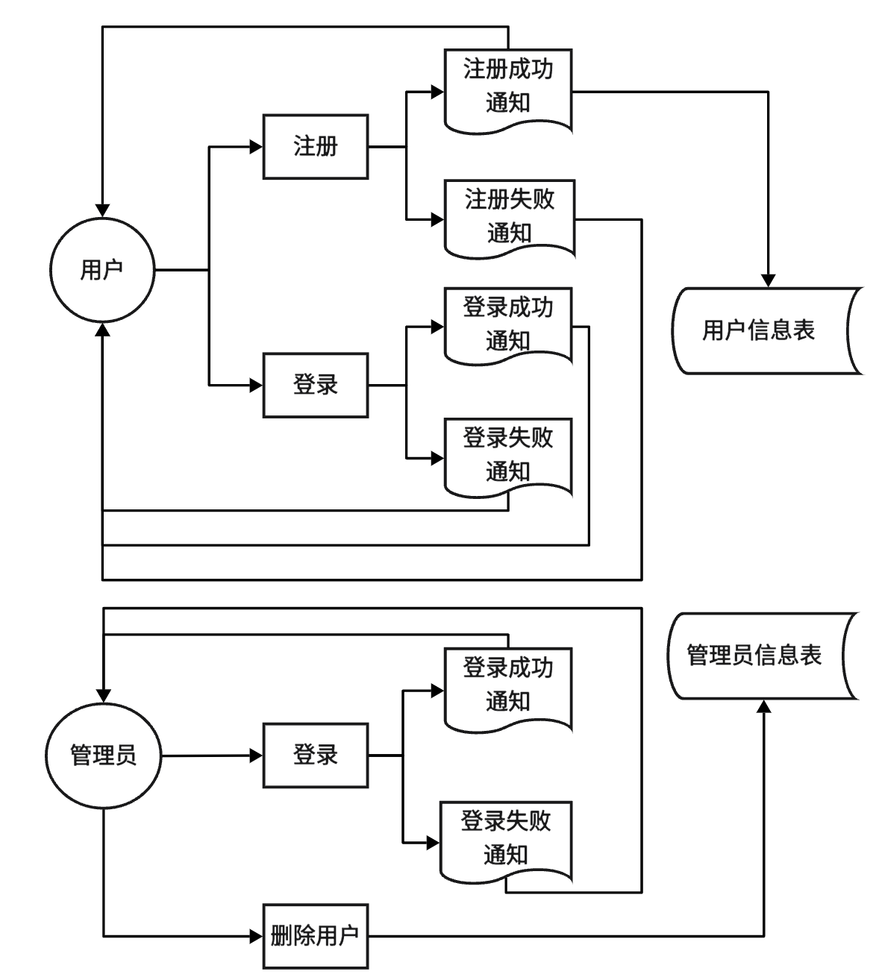

图 2‑1 登录/注册业务流程图



### 商品发布流程

该业务流程图描述了校园二手交易系统中用户进行商品信息发布和留言互动功能的操作流程，以及相关数据存储表所起到的作用。用户可以通过系统两种方式发布商品信息：填写“出售商品详情”或“求购商品详情”。在发布出售商品时，用户需填写商品的名称、价格、描述及图片等详细信息；求购商品则需要自行填写对目标商品的需求，包括期望价格及其他具体描述。信息提交后，系统验证并生成“发布成功告知单”，发布成功的商品信息会存储到商品表中，供其余用户查看。与此同时，该系统支持商品留言功能，用户通过对商品进行留言表达兴趣或咨询商品详情，留言内容包括问题询问、交易意向等，提交的留言最终存储到留言表中供商品发布者查看和回复。商品表记录了系统所有成功发布的商品信息，包括出售和求购数据；留言表则存储了用户针对商品进行的交流信息，方便发布者和留言者进行互动。

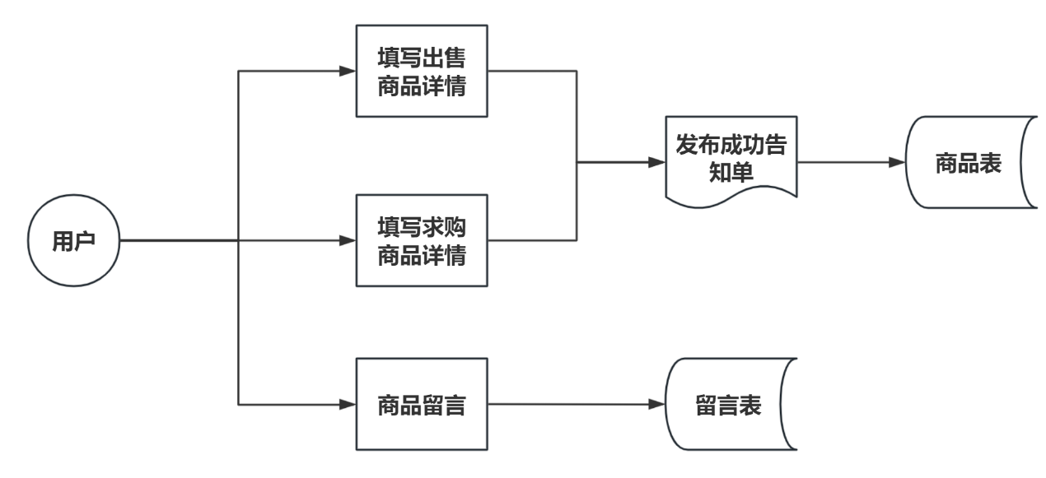

图 2‑2商品发布业务流程图

### 商品交易流程

该业务流程图展示了用户完成商品购买和评价的流程，清晰地描绘了从商品选择到交易评价的各环节操作及其对应的数据存储关系。

用户首先进入系统，查看商品详情表并选择商品规格与数量，将商品加入购物车，购物车数据则存储到购物车表中。在确定购物车中的商品后，用户提交订单生成“下单成功通知”，并将订单数据存储至订单表中。随后，用户填写收货信息并选择支付方式，这些信息会查阅并记录于地址信息表中，完成支付后系统生成“交易成功通知单”，标志交易完成。

在交易完成后，用户可以对购买的商品进行评价，填写评价内容并提交，评价数据将会存储至评价表中，商品评价成为交易闭环的最后步骤。同时，这些评价为其他用户提供参考，提升平台的用户体验。整体流程设计准确反映了用户从商品选择到交易完成再到商品评价的全链路操作，通过购物车表、地址信息表、订单表、商品详情表和评价表的多表联动，保障了数据的完整存储和流转，最终实现了一个高效、透明、便捷的交易过程。

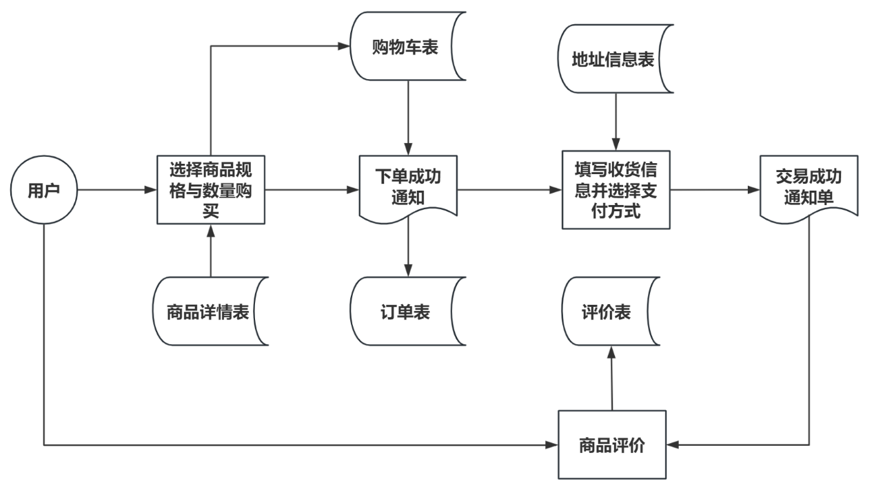

图 2‑3商品交易业务流程图

### 订单处理流程

订单处理流程包括地址管理、订单查询与操作三个主要环节。用户可以新增、删除或修改收货地址，完成操作后收货地址信息将存储到“地址信息表”中。随后，用户可以查看订单状态，订单可能处于“已支付”或“未支付”状态。当订单为“已支付”时，用户可确认收货，订单状态会更新为“已收货”并存储到“订单状态”；当订单为“未支付”时，用户可以选择取消订单，订单状态将更新为“取消”并同步记录到“订单状态”。整个流程设支持用户灵活管理地址及订单，同时所有操作的信息会及时更新至对应的数据表，确保数据准确和流程闭环。

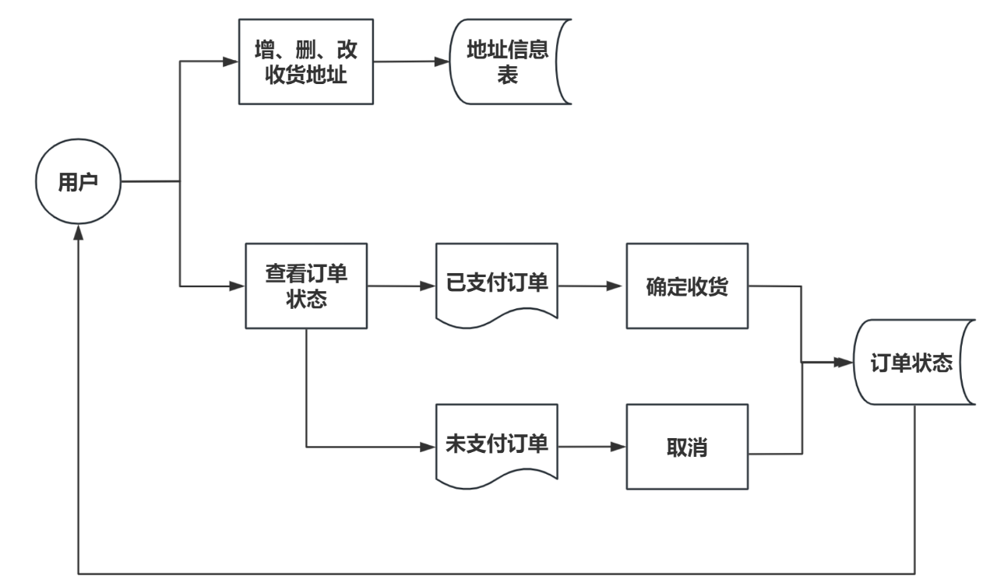

图 2‑4订单处理业务流程图

### 后台管理流程

该系统围绕评论管理、订单管理、分类管理三个核心功能展开，由管理员通过相关功能模块实现精细化管理。在分类管理方面，管理员可以新增、修改或删除商品类别信息，确保分类的准确性和完整性，相关数据存储在商品分类信息表中，为商品的分类提供支撑。在订单管理中，管理员可修改订单的基础信息（如名称、价格等），更新至订单表，确保数据实时性。同时，管理员可以对违规订单进行下架，维护平台的合规性。在评论管理中，管理员负责识别和删除涉及敏感词或不当内容的违规评论，通过敏感词表与评论表的协作，确保评论区的健康环境。

管理员通过操作商品分类信息表、商品信息表、评论表和敏感词表等数据资源，实现了分类管理、商品管理、评论管理的高效协作。这种多功能整合的管理方式，确保了系统的高效性、数据的准确性、平台的合规性以及用户体验的优化。

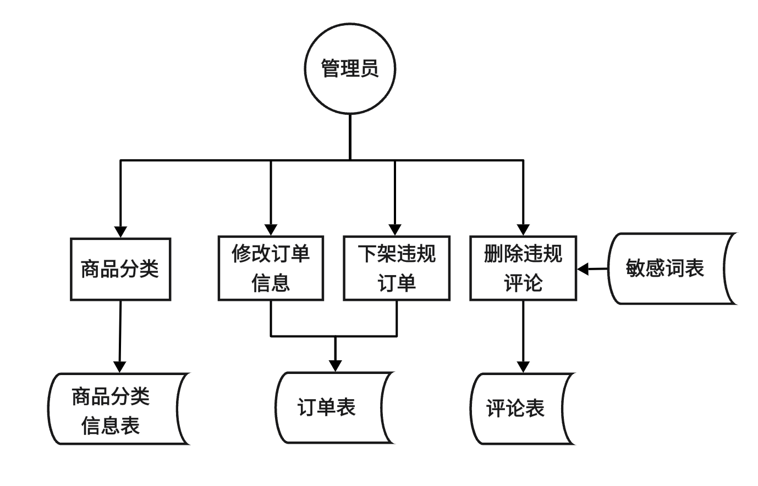

图 2‑5后台管理业务流程图

## 数据流程分析

### 顶层数据流程图

该数据流程图展示了线上校园二手物品交易信息管理系统（P0）的整体架构以及用户和管理员的交互流程。系统作为核心模块，实现了用户与管理员之间的双向数据流动和功能交互。用户通过系统完成购物车内容上传、地址填写、评价提交等操作，同时系统将处理后的订单信息、商品信息和评价内容反馈给用户，帮助其完成二手物品交易流程。管理员通过该系统进行用户规范管理、商品分类调整和商品信息维护等工作，同时获取系统反馈的用户信息和平台运营数据，以保证系统的有序运作。用户提交的购物车内容、地址信息和评价信息等数据经过系统处理后生成订单信息，而管理员通过商品分类和管理功能严控商品数据的准确性以及用户行为合规性，以优化平台运营体验。

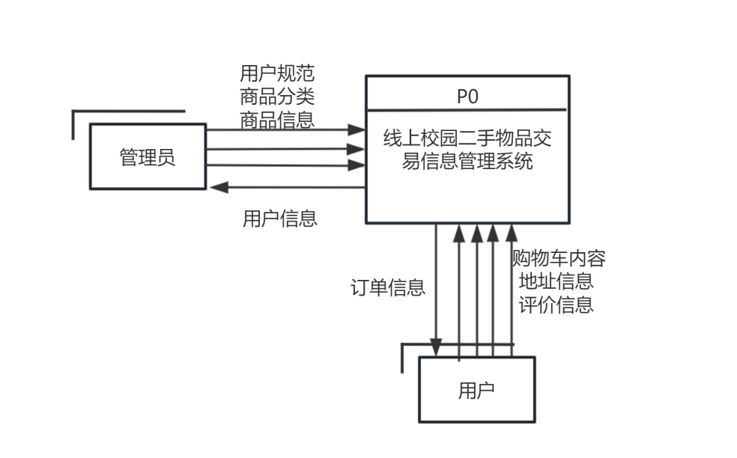

图 2‑6顶层数据流程图

### 第一层数据流程图

数据流程图包括用户管理、商品分类管理、商品管理、购物车管理、地址管理和订单管理等功能模块，各模块功能与数据交互情况如下：

用户管理模块（P1）由管理员通过“用户规范”操作，用于对用户信息进行增删改查。用户通过系统与该模块交互，在注册时输入个人信息。用户信息及变更记录被存储至用户信息表（D1），确保数据更新。

商品分类管理模块（P2）供管理员通过操作商品分类对分类信息进行增删改查。分类信息被存储至商品分类表（D2），为后续的商品管理模块提供支持。商品管理模块（P3）由管理员用来维护商品数据，商品分类信息通过商品分类表（D2）获取，并录入商品信息表（D3）。商品数据存储后，为购物车管理和订单管理模块提供数据来源。

用户可通过购物车管理模块（P4）进行购物操作，选择商品并将其加入购物车。购物车模块从商品信息表（D3）中获取商品数据，用户购物车的数据更新并存储至购物车表（D4）。用户确认购物车内容后，系统可生成订单。同时，地址管理模块（P5）供用户填写或修改收货地址信息，地址信息被存储至地址表（D5），为后续订单生成提供数据支持。

订单管理模块（P6）依赖购物车信息（购物车表D4）、地址信息（地址表D5）以及商品信息（商品信息表D3）生成用户订单，订单记录被存储至订单表（D6）。此外，用户可对订单进行评价，评价内容也会更新至订单表，完成订单的状态管理。

系统的核心交互逻辑如下：管理员通过后台系统管理用户、商品分类以及商品的信息，相关数据存储至用户信息表（D1）、商品分类表（D2）和商品信息表（D3）。用户则通过前台系统完成购物车操作、地址管理和订单确认等功能，其操作结果存储在购物车表（D4）、地址表（D5）和订单表（D6）。六个数据表（D1 ~ D6）作为系统的核心数据存储，用于支持各功能模块的流畅运行。

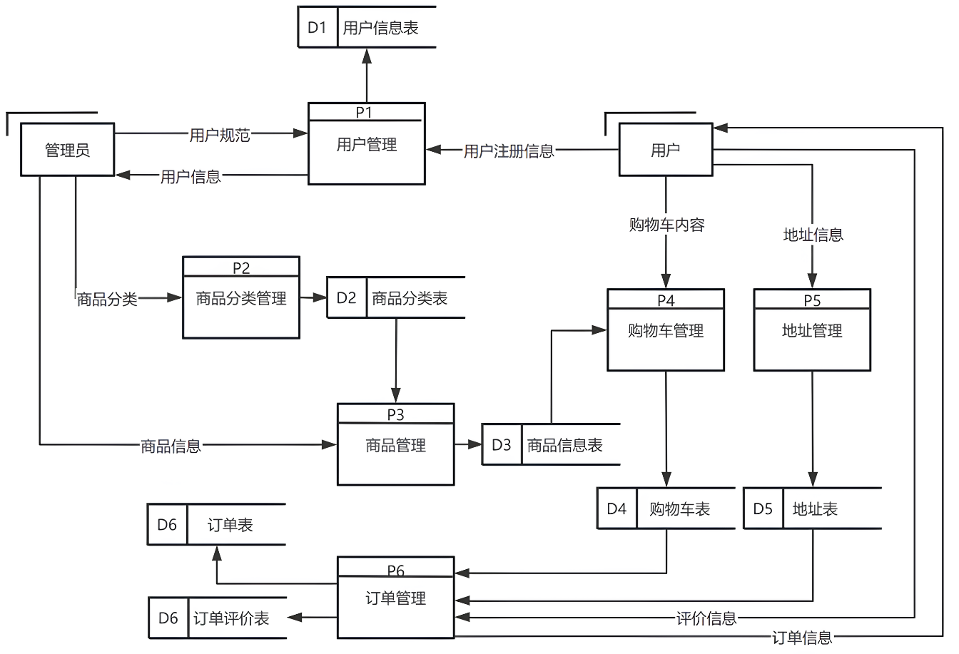

图 2‑7第一层数据流程图

### 第二层数据流程图

1. **用户注册流程**

用户注册信息首先由注册(P1.1)处理，注册模块负责验证用户提交的信息，并在验证成功后将用户信息存储到 D1用户信息表 中，用于保存所有用户的基本信息。注册成功后的用户信息会被传递至日常管理 (P1.2)，为后续的用户状态维护及信息管理提供支持。在日常管理过程中，管理员可以通过系统设置用户规范（例如权限设置、行为限制等），并将这些管理规范传递至( P1.2)日常管理模块，进而影响用户的管理状态。通过注册、存储、管理及管理员干预的功能闭环，平台实现了用户信息的高效录入、动态管理及行为规范，保障了系统的稳定运行和用户管理的精准可控。

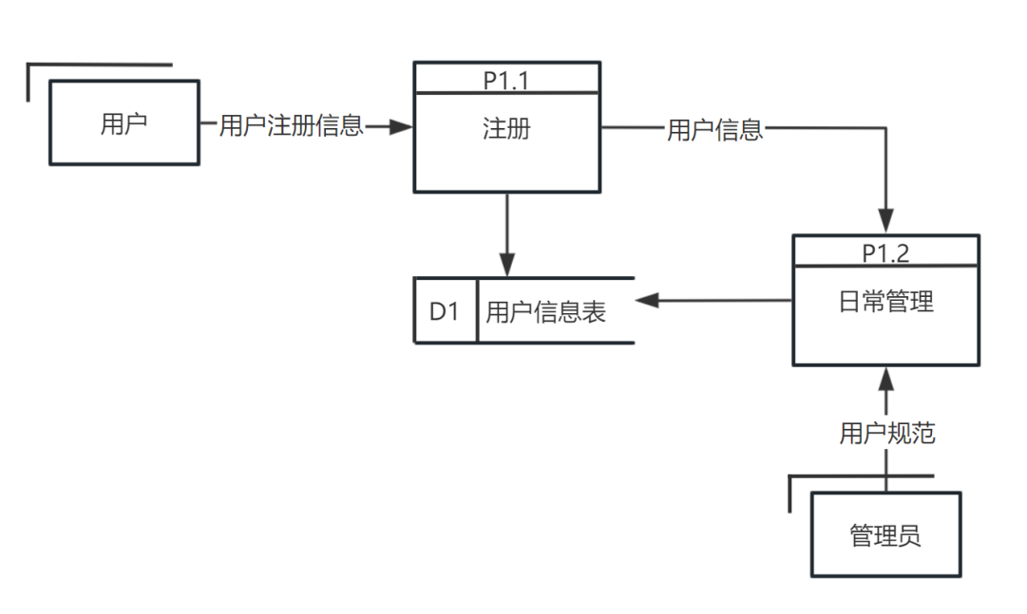

图 2‑8用户注册数据流程图

1. **商品交易流程**

该数据流程图描述了用户进行商品交易的完整业务流程，包括从商品选择到订单提交，再到订单评价的各个环节。用户通过选择商品(P2.1)浏览并选择需要购买的商品，商品数据从购物车表 (D4) 提取并进入下单流程。接着，用户在添加地址(P2.2)中选择或填写收货地址，系统调用用户存储在地址表 (D5) 中的数据，同时支持用户更新或补充地址信息，确保订单收货地址的准确性。随后系统将商品信息、地址信息整合生成完整的订单详情。在下单(P2.3)中，用户确认订单后提交，订单信息存储到订单表 (D6) 中，生成唯一的订单编号及状态，以供后续查询管理。交易完成后，用户可通过评价(P2.4)对订单进行评价，评价数据（如评分、评论内容等）会存储到订单评价表 (D7)，为商品质量反馈和平台监督提供依据。整个流程通过多个模块及数据表的协同，构建了从商品选择到订单提交及用户评价的完整闭环，不仅提升了用户购物体验，还实现了订单流转的高效管理和评价数据的规范存储。

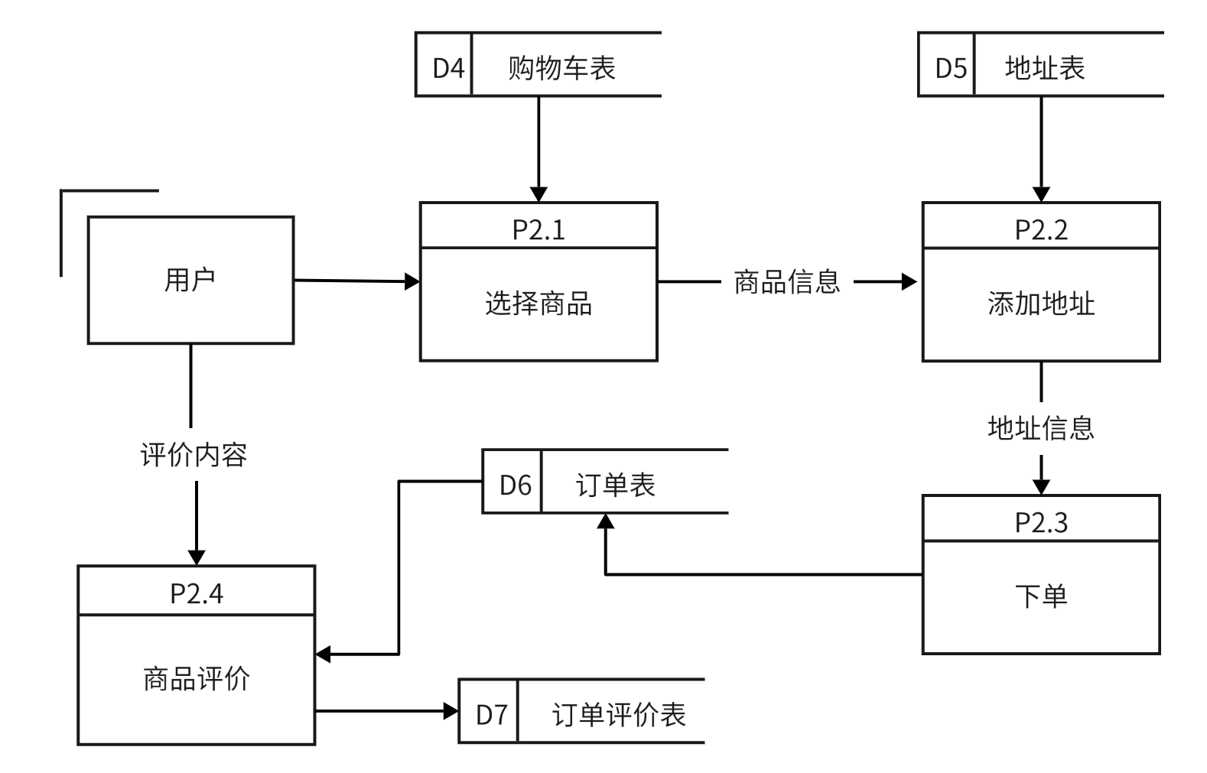

图 2‑9订单处理数据流程图

1. **后台管理**

此数据流程图主要描述了管理员在商品分类管理、商品信息录入、订单评价审查和订单管理中的具体操作，以及各模块与数据库表之间的交互关系。管理员通过查看(P3.1)商品分类浏览和管理商品类别，分类信息来源于“商品分类表 (D2)”。接着，管理员可通过添加商品 (P3.2) 将商品信息录入系统，数据存储到商品信息表 (D3)中。在订单评价管理方面，管理员通过查看商品评论 (P4.1) 审查用户提交的评价内容，评价数据来自“订单评价表 (D7)”。为维护评价内容的规范性，通过敏感词屏蔽 (P4.2) 对评价内容进行敏感词过滤，过滤规则基于敏感词汇表 (D8)，处理后的评价内容存回订单评价表 (D7)中。此外，管理员还可以通过编辑订单模块 (P5.1) 对订单详情进行操作和调整，修改后的订单信息存储到订单表 (D6)中。

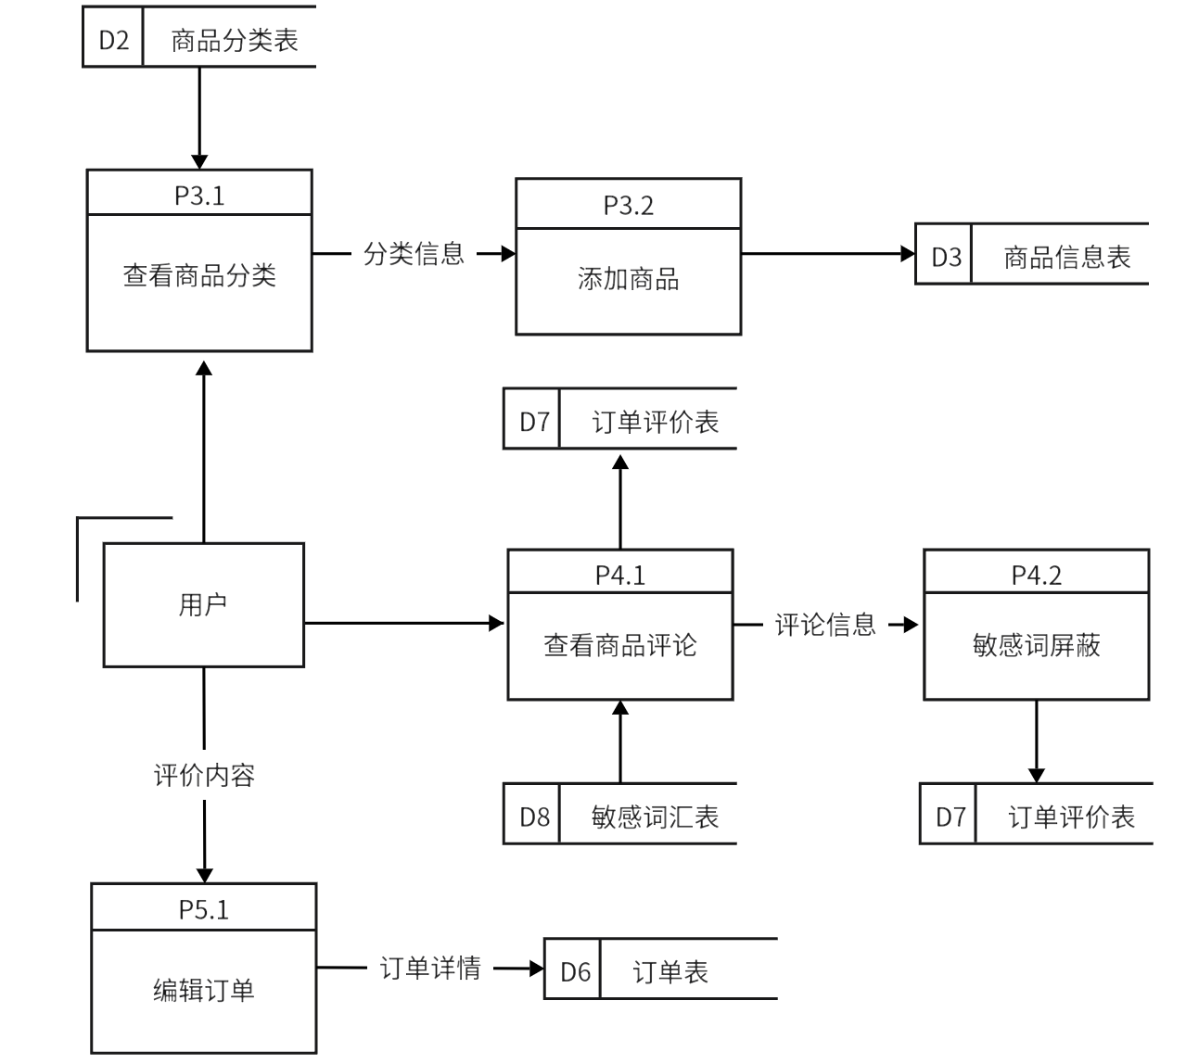

图 2‑10 后台管理数据流程图

## 数据字典

数据字典（Data Dictionary）是一个供用户访问，用于记录数据库和应用程序元数据的目录，其目的是详细描述数据流程图中各个元素的具体信息。它的主要作用是对数据流程图中的数据项、数据结构、数据流、处理逻辑以及数据存储等五个方面进行详细定义和说明。

### 数据项

表 2‑1数据项表

|  |  |  |  |  |
| --- | --- | --- | --- | --- |
| **数据项编号** | **数据项名称** | **别名** | **简述** | **数据类型** |
| U01-01 | admin_id | 管理员ID | 系统管理员的唯一标识符 | INT |
| U01-02 | admin_account | 管理员账号 | 管理员登录账号 | VARCHAR(255) |
| U01-03 | password | 密码 | 管理员登录密码 | VARCHAR(255) |
| U02-01 | carousel_id | 轮播图ID | 首页轮播图的唯一标识 | INT |
| U02-02 | carousel_url | 轮播图地址 | 轮播图片的存储路径 | VARCHAR(255) |
| U03-01 | comment_id | 评论ID | 用户评价的唯一标识 | INT |
| U03-02 | initial_comments | 原始评论 | 用户提交的  未过滤评论内容 | VARCHAR(255) |
| U03-03 | modified_comments | 修改后评论 | 关键词屏蔽后  的评论内容 | VARCHAR(255) |
| U04-01 | good_id | 商品ID | 商品的唯一标识 | INT |
| U04-02 | good_name | 商品名称 | 二手物品的名称 | VARCHAR(255) |
| U04-03 | price | 价格 | 商品售价（元） | DECIMAL(10,2) |
| U04-04 | express_price | 邮费 | 商品运费（元） | DECIMAL(10,2) |
| U04-05 | counts | 库存数量 | 商品可售数量 | INT |
| U05-01 | category_id | 分类ID | 商品分类的唯一标识 | INT |
| U05-02 | category_name | 分类名称 | 商品类别名称 | VARCHAR(255) |
| U06-01 | img_url | 图片地址 | 商品图片的存储路径 | VARCHAR(255) |
| U07-01 | order_id | 订单ID | 交易订单的唯一标识 | INT |
| U07-02 | order_no | 订单号 | 订单编号（唯一） | BIGINT |
| U07-03 | total_price | 订单总价 | 商品总价+运费（元） | DECIMAL(10,2) |
| U07-04 | order_status | 订单状态 | 0-待支付,1-已支付,2-出库成功,3-交易成功 | TINYINT |
| U08-01 | person_id | 用户ID | 用户的唯一标识 | INT |
| U08-02 | user_name | 用户名 | 用户昵称/显示名称 | VARCHAR(255) |
| U08-03 | avatar_url | 头像地址 | 用户头像的存储路径 | VARCHAR(255) |
| U08-04 | campus_id | 学校ID | 用户所在学校的标识 | INT |
| U09-01 | shopping_address_id | 收货地址ID | 收货地址的唯一标识 | INT |
| U09-02 | shipping_address | 收货地址 | 详细的配送地址信息 | VARCHAR(255) |
| U09-03 | shopping_phone | 收货电话 | 收货人联系电话 | BIGINT |
| U10-01 | sensitive_id | 敏感词ID | 敏感词条目的唯一标识 | INT |
| U10-02 | word | 敏感词 | 需要过滤的敏感词汇 | VARCHAR(255) |
| U11-01 | cart_id | 购物车ID | 购物车条目的唯一标识 | INT |
| U11-02 | count | 购买数量 | 购物车中商品的数量 | INT |
| U12-01 | view_id | 浏览记录ID | 用户浏览记录的  唯一标识 | INT |
| U12-02 | views | 浏览量 | 用户对商品分类的  浏览次数 | INT |
| U13-01 | logID | 日志ID | 系统操作日志的  唯一标识 | INT |
| U13-02 | user_account | 操作用户学号 | 执行操作的用户学号 | VARCHAR(255) |
| U13-03 | Log_Content | 操作内容 | 用户执行的  具体操作描述 | VARCHAR(255) |
| U13-04 | IP_Address | IP地址 | 用户操作时的IP地址 | VARCHAR(255) |
| U14-01 | campus_name | 学校名称 | 高校名称 | VARCHAR(255) |
| U14-02 | good_id1~8 | 推荐商品ID | 校内推荐的8个商品ID | INT |

### 数据结构

线上二手物品交易信息管理系统的部分数据结构如下：

表 2‑2管理员信息数据结构

|  |  |  |
| --- | --- | --- |
| 编号：DS01 | 名称：管理员信息表 | GLYXXB |
| 简述：系统管理员基本信息 | | |
| 组成：U01-01 + U01-02 + U01-03 + U01-05 + U01-06 + U08-03 + U13-04 | | |

表 2‑3轮播图信息数据结构

|  |  |  |
| --- | --- | --- |
| 编号：DS02 | 名称：轮播图信息表 | LBTXXB |
| 简述：首页轮播图配置信息 | | |
| 组成：U02-01 + U02-02 + U05-03 + U13-04 | | |

表 2‑4商品信息数据结构

|  |  |  |
| --- | --- | --- |
| 编号：DS03 | 名称：商品信息表 | SPXXB |
| 简述：二手商品核心信息 | | |
| 组成：U04-01 + U04-02 + U04-03 + U04-04 + U04-05 + U05-01 + U05-02 + U08-01 + U13-04 | | |

表 2‑5商品分类数据结构

|  |  |  |
| --- | --- | --- |
| 编号：DS04 | 名称：商品分类表 | SPFLB |
| 简述：商品分类体系信息 | | |
| 组成：U05-01 + U05-02 + U05-03 + U13-04 | | |

表 2‑6商品图片数据结构

|  |  |  |
| --- | --- | --- |
| 编号：DS05 | 名称：商品图片表 | SPTPB |
| 简述：商品与图片关联信息 | | |
| 组成：U06-01 + U04-01 + U13-04 | | |

表 2‑7用户信息数据结构

|  |  |  |
| --- | --- | --- |
| 编号：DS07 | 名称：收货地址表 | SHDZB |
| 简述：用户收货地址信息 | | |
| 组成：U09-01 + U08-01 + U09-02 + U09-03 + U13-04 | | |

表 2‑8订单信息数据结构

|  |  |  |
| --- | --- | --- |
| 编号：DS08 | 名称：订单信息表 | DDXXB |
| 简述：商品交易订单信息 | | |
| 组成：U07-01 + U07-02 + U07-03 + U07-04 + U07-05 + U04-01 + U08-01 + U09-01 + U13-04 | | |

表 2‑9购物车数据结构

|  |  |  |
| --- | --- | --- |
| 编号：DS09 | 名称：购物车表 | GWCB |
| 简述：用户购物车信息 | | |
| 组成：U11-01 + U08-01 + U04-01 + U11-02 + U13-04 | | |

表 2‑10浏览记录数据结构

|  |  |  |
| --- | --- | --- |
| 编号：DS10 | 名称：浏览记录表 | LLJLB |
| 简述：用户商品浏览行为记录 | | |
| 组成：U12-01 + U05-01 + U08-01 + U12-02 + U13-04 | | |

表 2‑11评论信息数据结构

|  |  |  |
| --- | --- | --- |
| 编号：DS11 | 名称：评论信息表 | PLXXB |
| 简述：用户对商品的评价信息 | | |
| 组成：U03-01 + U08-01 + U03-02 + U03-03 + U13-04 | | |

表 2‑12系统日志数据结构

|  |  |  |
| --- | --- | --- |
| 编号：DS12 | 名称：系统日志表 | XTRZB |
| 简述：系统操作日志记录 | | |
| 组成：U13-01 + U13-02 + U13-03 + U13-04 + U13-05 | | |

表 2‑13推荐数据结构

|  |  |  |
| --- | --- | --- |
| 编号：DS13 | 名称：商品推荐表 | SPTJB |
| 简述：商品推荐信息 | | |
| 组成：U14-01 + U14-02 + U13-04 | | |

* + - 1. 数据流

表 2‑14用户信息数据流

|  |  |  |
| --- | --- | --- |
| 编号：DF01 | 名称：用户注册数据流 | YHZCSJL |
| 简述：新用户注册信息流 | | |
| 组成：U08-01 + U08-02 + U08-03 + U08-04 + U08-05 | | |
| 若为数据流 | 来源：注册页面 | 去向：用户表 |

|  |  |  |
| --- | --- | --- |
| 编号：DF02 | 名称：登录验证数据流 | DLYZSJL |
| 简述：用户登录凭证验证流 | | |
| 组成：U07-01 + U07-02 + U13-04 | | |
| 若为数据流 | 来源：登录页面 | 去向：认证服务 |

表 2‑15商品信息数据流

|  |  |  |
| --- | --- | --- |
| 编号：DF03 | 名称：商品发布数据流 | SPFBSJL |
| 简述：新商品发布信息流 | | |
| 组成：U04-01 + U04-02 + U04-03 + U04-04 + U04-05 + U05-01 + U06-01 | | |
| 若为数据流 | 来源：发布页面 | 去向：商品表 |

|  |  |  |
| --- | --- | --- |
| 编号：DF04 | 名称：商品展示数据流 | SPZSSJL |
| 简述：商品详情展示数据流 | | |
| 组成：U04-02 + U04-03 + U04-04 + U04-05 + U05-02 + U06-01 + U03-02 | | |
| 若为数据流 | 来源：商品表 | 去向：详情页 |

|  |  |  |
| --- | --- | --- |
| 编号：DF05 | 名称：订单创建数据流 | DDCJSJL |
| 简述： 新建订单数据流 | | |
| 组成：U07-01 + U07-02 + U07-03 + U09-01 + U11-02 | | |
| 若为数据流 | 来源：购物车 | 去向：订单表 |

表 2‑16交易处理数据流

|  |  |  |
| --- | --- | --- |
| 编号：DF06 | 名称：支付处理数据流 | ZFCLSJL |
| 简述：订单支付数据流 | | |
| 组成：U07-02 + U07-04 + U07-05 | | |
| 若为数据流 | 来源：支付网关 | 去向：订单表 |

表 2‑17评论管理数据流

|  |  |  |
| --- | --- | --- |
| 编号：DF07 | 名称：评论发布数据流 | PLFBSJL |
| 简述：用户提交评价数据流 | | |
| 组成：U03-01 + U03-02 + U03-03 | | |
| 若为数据流 | 来源：评价页面 | 去向：评论表 |

|  |  |  |
| --- | --- | --- |
| 编号：DF08 | 名称：评论展示数据流 | PLZSSJL |
| 简述：商品评价展示数据流 | | |
| 组成：U03-02 + U03-03 + U08-02 + U13-04 | | |
| 若为数据流 | 来源：评论表 | 去向：商品页 |

表 2‑18内容管理数据流

|  |  |  |
| --- | --- | --- |
| 编号：DF09 | 名称：轮播图更新数据流 | LBTGXSJL |
| 简述：首页轮播配置更新流 | | |
| 组成：U02-01 + U02-02 + U02-03 | | |
| 若为数据流 | 来源：管理后台 | 去向：轮播图表 |

|  |  |  |
| --- | --- | --- |
| 编号：DF10 | 名称：敏感词同步数据流 | MGCTBSJL |
| 简述：敏感词库更新同步流 | | |
| 组成：U10-01 + U10-02 | | |
| 若为数据流 | 来源：管理后台 | 去向：过滤服务 |

表 2‑19推荐系统数据流

|  |  |  |
| --- | --- | --- |
| 编号：DF11 | 名称：行为采集数据流 | MGCTBSJL |
| 简述：用户浏览行为采集流 | | |
| 组成：U12-01 + U05-01 + U08-01 + U12-02 | | |
| 若为数据流 | 来源：前端埋点 | 去向：推荐引擎 |

|  |  |  |
| --- | --- | --- |
| 编号：DF12 | 名称：推荐结果数据流 | TJJGSJL |
| 简述：个性化推荐结果数据流 | | |
| 组成：U04-01 + U04-02 + U04-03 + U14-02 | | |
| 若为数据流 | 来源：推荐引擎 | 去向：首页/推荐页 |

表 2‑20系统管理数据流

|  |  |  |
| --- | --- | --- |
| 编号：DF13 | 名称：账号管理数据流 | ZHGLSJL |
| 简述：用户状态变更管理流 | | |
| 组成：U08-01 + U08-05 | | |
| 若为数据流 | 来源：管理后台 | 去向：用户表 |

|  |  |  |
| --- | --- | --- |
| 编号：DF14 | 名称：日志记录数据流 | RZJLSJL |
| 简述：系统操作日志记录流 | | |
| 组成：U13-01 + U13-02 + U13-03 + U13-04 | | |
| 若为数据流 | 来源：各业务模块 | 去向：日志表 |

### 处理逻辑

表 2‑21用户登录处理逻辑

|  |  |
| --- | --- |
| 编号：P01 | 名称：用户登录 |
| 输入信息：用户填写的学号和密码 | |
| 输出信息：登录成功/失败状态 | |
| 处理：验证学号密码格式，查询用户表匹配记录，验证账号锁定状态，记录登录日志 | |
| 执行频率：按用户登录需求频率处理。 | |

表 2‑22商品发布处理逻辑

|  |  |
| --- | --- |
| 编号：P02 | 名称： 商品发布 |
| 输入信息：商品信息+图片 | |
| 输出信息：商品发布状态 | |
| 处理：验证商品信息完整性，敏感词过滤，生成商品ID，存储商品信息+图片关联 | |
| 执行频率：按用户发布需求频率处理。 | |

表 2‑23订单交易处理逻辑

|  |  |
| --- | --- |
| 编号：P03 | 名称：订单创建 |
| 输入信息：商品ID+收货地址 | |
| 输出信息：订单详情 | |
| 处理：验证商品库存，生成唯一订单号，计算总价(商品+运费)，锁定库存 | |
| 执行频率：按交易需求频率处理。 | |

|  |  |
| --- | --- |
| 编号：P04 | 名称：支付处理 |
| 输入信息：订单号+支付方式 | |
| 输出信息：支付成功/失败状态 | |
| 处理：验证订单状态，调用支付接口，更新订单状态，扣减库存 | |
| 执行频率：按支付请求频率处理。 | |

表 2‑24评论管理处理逻辑

|  |  |
| --- | --- |
| 编号：P05 | 名称：评论发布 |
| 输入信息：商品ID+评论内容 | |
| 输出信息：过滤后评论 | |
| 处理：敏感词实时过滤，违规词替换为**，关联用户信息，更新商品评分 | |
| 执行频率：按用户评价频率处理。 | |

|  |  |
| --- | --- |
| 编号：P06 | 名称：评论审核 |
| 输入信息：新评论队列 | |
| 输出信息：审核通过/驳回通知 | |
| 处理：高风险词二次检测，图片违规识别，人工审核队列生成，用户违规记录 | |
| 执行频率：按新评论产生频率处理。 | |

表 2‑25用户管理处理逻辑

|  |  |
| --- | --- |
| 编号：P07 | 名称：信息修改 |
| 输入信息：用户资料更新 | |
| 输出信息：更新状态 | |
| 处理：验证字段合法性，学校信息验证，头像格式转换，更新用户信息 | |
| 执行频率：按用户修改需求频率处理。 | |

|  |  |
| --- | --- |
| 编号：P08 | 名称：账号封禁 |
| 输入信息：用户ID+封禁原因 | |
| 输出信息：封禁执行状态 | |
| 处理：验证管理员权限，更新账号状态，下架用户商品，通知用户 | |
| 执行频率：按违规事件频率处理。 | |

表 2‑26内容管理处理逻辑

|  |  |
| --- | --- |
| 编号：P09 | 名称：轮播图管理 |
| 输入信息：新轮播图+跳转链接 | |
| 输出信息：更新状态 | |
| 处理：图片格式验证，尺寸自动调整，设置展示优先级，更新首页配置 | |
| 执行频率：按运营活动频率处理。 | |

表 2‑27推荐系统处理逻辑

|  |  |
| --- | --- |
| 编号：P11 | 名称：商品推荐 |
| 输入信息：用户位置+浏览记录 | |
| 输出信息：推荐商品列表 | |
| 处理：获取用户学校，查询校内热卖商品，结合浏览偏好排序，生成推荐列表 | |
| 执行频率：每次访问首页时触发处理。 | |

|  |  |
| --- | --- |
| 编号：P12 | 名称：个性化推荐 |
| 输入信息：用户ID+行为数据 | |
| 输出信息：个性化商品流 | |
| 处理：分析浏览/购买记录，提取商品特征，协同过滤计算，生成推荐序列 | |
| 执行频率：按页面刷新频率处理。 | |

表 2‑28数据维护处理逻辑

|  |  |
| --- | --- |
| 编号：P13 | 名称：库存预警 |
| 输入信息：商品库存数据 | |
| 输出信息：预警通知 | |
| 处理：扫描低库存商品，触发下架机制，通知卖家补货，更新商品状态 | |
| 执行频率：每日定时执行。 | |

|  |  |
| --- | --- |
| 编号：P14 | 名称：交易超时处理 |
| 输入信息：待支付订单 | |
| 输出信息：订单关闭通知 | |
| 处理：扫描30分钟未支付订单，释放锁定库存，关闭订单，通知买家 | |
| 执行频率：每10分钟定时执行。 | |

### 数据存储

表 2‑29用户信息表存储

|  |  |  |
| --- | --- | --- |
| 编号：D1 | 名称：用户信息表 | YHXXB |
| 简述：用户基本信息存储 | | |
| 组成：DS06 | | |
| 关键字:用户id | 相关处理：P01, P07, P08 | |

表 2‑30商品信息存储

|  |  |  |
| --- | --- | --- |
| 编号：D2 | 名称：商品信息表 | SPXXB |
| 简述：商品核心信息存储 | | |
| 组成：DS03 | | |
| 关键字:商品id | 相关处理：P02, P03, P13 | |

表 2‑31商品分类存储

|  |  |  |
| --- | --- | --- |
| 编号：D3 | 名称：商品分类表 | SPFLB |
| 简述：商品分类信息存储 | | |
| 组成：DS04 | | |
| 关键字:种类id | 相关处理：P02, P11, P12 | |

表 2‑32订单信息存储

|  |  |  |
| --- | --- | --- |
| 编号：D4 | 名称：订单信息表 | DDXXB |
| 简述：交易订单信息存储 | | |
| 组成：DS08 | | |
| 关键字:订单id | 相关处理：P03, P04, P14 | |

表 2‑33评论信息存储

|  |  |  |
| --- | --- | --- |
| 编号：D5 | 名称：评论信息表 | PLXXB |
| 简述：用户评价信息存储 | | |
| 组成：DS08 | | |
| 关键字:评论id | 相关处理：P05, P06 | |

表 2‑34轮播图存储

|  |  |  |
| --- | --- | --- |
| 编号：D6 | 名称：轮播图表 | LBTB |
| 简述：首页轮播配置存储 | | |
| 组成：DS02 | | |
| 关键字:轮播图id | 相关处理：P09 | |

表 2‑35收货地址存储

|  |  |  |
| --- | --- | --- |
| 编号：D7 | 名称：收货地址表 | SHDZB |
| 简述：用户收货地址存储 | | |
| 组成：DS07 | | |
| 关键字:购物地址id | 相关处理：P03, P07 | |

表 2‑36系统日志存储

|  |  |  |
| --- | --- | --- |
| 编号：D8 | 名称：系统日志表 | XTRZB |
| 简述：系统操作日志存储 | | |
| 组成：DS12 | | |
| 关键字:登录id | 相关处理：P01, P04, P08 | |

表 2‑37推荐存储

|  |  |  |
| --- | --- | --- |
| 编号：D9 | 名称：商品推荐表 | SPTJB |
| 简述：商品推荐配置存储 | | |
| 组成：DS13 | | |
| 关键字:校园id | 相关处理：P11 | |

表 2‑38敏感词库存储

|  |  |  |
| --- | --- | --- |
| 编号：D10 | 名称：敏感词库表 | MGCKB |
| 简述：敏感词库存储 | | |
| 组成：DS10 | | |
| 关键字:敏感词id | 相关处理：P05, P06, P10 | |

表 2‑39购物车存储

|  |  |  |
| --- | --- | --- |
| 编号：D11 | 名称：购物车表 | GWCB |
| 简述：用户购物车临时存储 | | |
| 组成：DS09 | | |
| 关键字:购物车id | 相关处理：P03 | |

# 系统设计



## 模块结构设计

线上校园二手交易信息管理系统系统的功能模块包括商品发布、商品交易、订单处理和后台管理。商品发布模块作为系统的入口，支持用户发布求购信息或出售信息，帮助实现商品与需求的精准匹配。商品交易模块负责买卖双方的交易行为，包括商品浏览、下单和确认等，确保交易过程顺畅。订单处理模块是交易的核心，负责订单的生成、状态更新和管理，保证交易数据的有效流转。后台管理模块为管理员提供了包括评论管理、商品管理和分类管理在内的操作子模块，通过审查用户评论、维护商品信息和调整分类体系，确保交易内容的规范性和系统功能的稳定性。系统各功能模块协同运作，商品发布是交易起点，商品交易与订单处理紧密配合完成交易流程，后台管理则为系统的有序运行提供支撑。整体架构体现了用户便捷操作与后台严谨管理的结合，为校园用户提供了一套高效、可靠的二手交易解决方案。

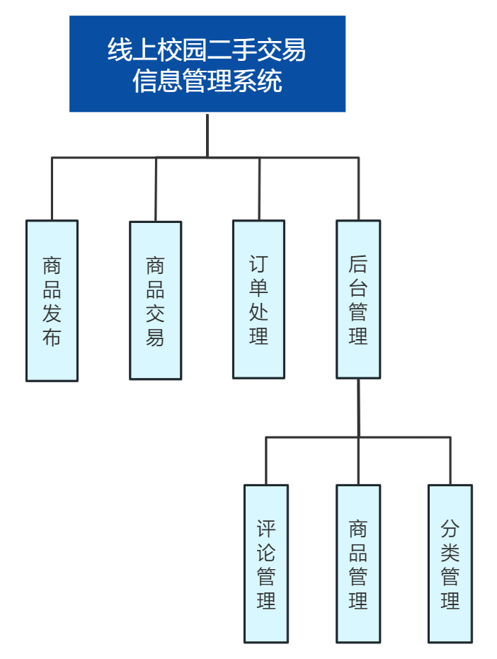

图 3‑1模块结构设计图

### 商品发布模块

用户可以通过商品发布模块选择发布两种类型的信息：一是发布求购信息，即用户将自己希望购买的商品信息上传至平台，详细填写商品名称、分类、具体需求（如规格、价格范围等），以吸引其他用户提供符合条件的商品进行交易；二是发布出售信息，即用户填写自己拟出售的商品信息，包括商品名称、价格、分类、详细描述和图片等，供其他有需求的用户浏览和联系交易。该模块通过整合求购和出售信息，为用户提供了一个高效的二手交易桥梁，既能帮助买家快速找到目标商品，又能让卖家更便捷地推广自己的商品。此外，商品留言模块增强了买卖双方的信息交流，支持用户在商品详情页留言与商品发布者互动。每条留言均关联用户ID、商品ID、留言时间，所有留言和回复均存储在留言表内，通过商品ID实现商品信息和留言记录的双向联动。

|  |
| --- |
| 图 3‑2商品发布模块图 |

### 商品交易模块

商品交易作为核心模块，下设有商品管理、购物车模块和评价管理三个子模块。商品管理主要负责对商品的信息（如名称、价格、库存、描述等）进行添加、编辑、删除和查询等操作，保障商品数据的准确性和及时更新。购物车模块则为用户提供了一个临时存放心仪商品的空间，支持商品的添加、删除、数量修改以及结算等功能，方便用户进行批量购买和管理。评价管理则处理用户在购买商品后的反馈与评价，包括评价的提交、查询、审核和删除，促进良好的用户互动和商品服务的改进。这三个子模块协同工作，形成了一个完整、高效的商品交易体系，为平台实现商品的高效流通和优质服务提供了有力支持。

|  |
| --- |
| 图 3‑3商品交易模块图 |

### 订单处理模块

订单处理模块其下分为订单查询、订单操作和地址管理三个核心子模块。三个子模块相互协作，充分满足用户在订单处理环节的各类需求。

订单查询模块主要负责为用户提供订单相关信息的检索服务，包括订单的当前状态、历史记录及相关详情，方便用户随时掌握订单进展情况。订单操作模块为用户提供对订单的实际操作接口，如订单支付、取消订单、确认收货等功能，确保整个订单流程的规范流转和及时响应用户需求。地址管理模块则专注于用户收货地址信息的管理，支持用户新增、修改、删除地址，以保证订单配送信息的准确性和及时性。

通过以上三个子模块的协同设计，可以有效提升订单处理的效率与系统的稳定性。同时，该结构便于后期功能的升级与拓展，实现订单相关业务的分层解耦和高效管理，为用户提供更优质的服务体验。

|  |
| --- |
| 图 3‑4 订单处理模块图 |

### 后台管理模块

管理员的评论管理模块主要功能包括删除评论和敏感词管理，用于维护平台内容的健康和规范。管理员可以查看用户对商品的评论列表，包括评论内容、评论用户、评论时间等信息。针对恶意评论、违规内容或无意义评论，管理员可以快速执行删除操作，保持评论区的秩序。同时，可提供关键词检索功能，方便管理员定位特定评论进行处理。系统支持敏感词的添加、编辑和删除功能，管理员可设置平台不允许出现的敏感词列表。评论发布时，系统会自动审查用户输入内容，对包含敏感词的评论进行拦截、屏蔽或标记以提示管理员处理。此外，敏感词管理模块可提供批量导入或导出功能，提升管理效率。

管理员的商品管理模块主要包括添加商品信息、删除商品信息和编辑商品信息三大功能，用于平台商品数据的动态管理。添加商品信息功能支持用户或管理员为平台新增商品，需填写商品的基本属性（如名称、描述、价格、库存、图片等），完成后商品信息会存储到系统中供展示或交易使用。删除商品信息功能适用于移除过期、不规范或需要下架的商品，确保平台商品数据的准确性和有效性，同时避免信息冗余。编辑商品信息功能则允许用户或管理员对已发布的商品进行修改，包括更新商品价格、库存、描述或图片等，满足商品信息实时调整的需求。

管理员的分类管理模块主要用于高效管理商品分类，支持新增、删除和编辑商品类别，帮助系统结构化地组织商品信息。通过新增功能，管理员可以填写分类名称、描述及上级分类等信息，创建新的商品类别，支持多层级分类结构以满足复杂场景需求。删除功能允许管理员删除不需要的分类类别，但为保证数据完整性，会校验该分类下是否存在商品或子分类。如果有关联数据，管理员可选择级联删除或终止操作以确保安全。编辑功能则允许修改分类信息，包括名称、描述和所属上级分类，还支持调整分类顺序以优化展示结构。该模块的完善功能能帮助管理员灵活组织商品分类，保持分类清晰规范，提高管理效率并改善用户体验。

|  |  |  |
| --- | --- | --- |
| 图 3‑5评论管理模块图 | 图 3‑6商品管理模块图 | 图 3‑7分类管理模块图 |

## 数据库设计

### E-R图

实体-关系图（E-R 图）是数据库设计过程中的关键工具，它使用图形化的方式清晰地展示数据模型中的实体及其相互关联的关系。E-R 图能够直观地表达数据库的逻辑结构，帮助设计者与利益相关方更高效地交流和定义系统需求，对于复杂系统的设计尤为重要。

线上校园二手物品交易信息管理系统的E-R 图设计如下：

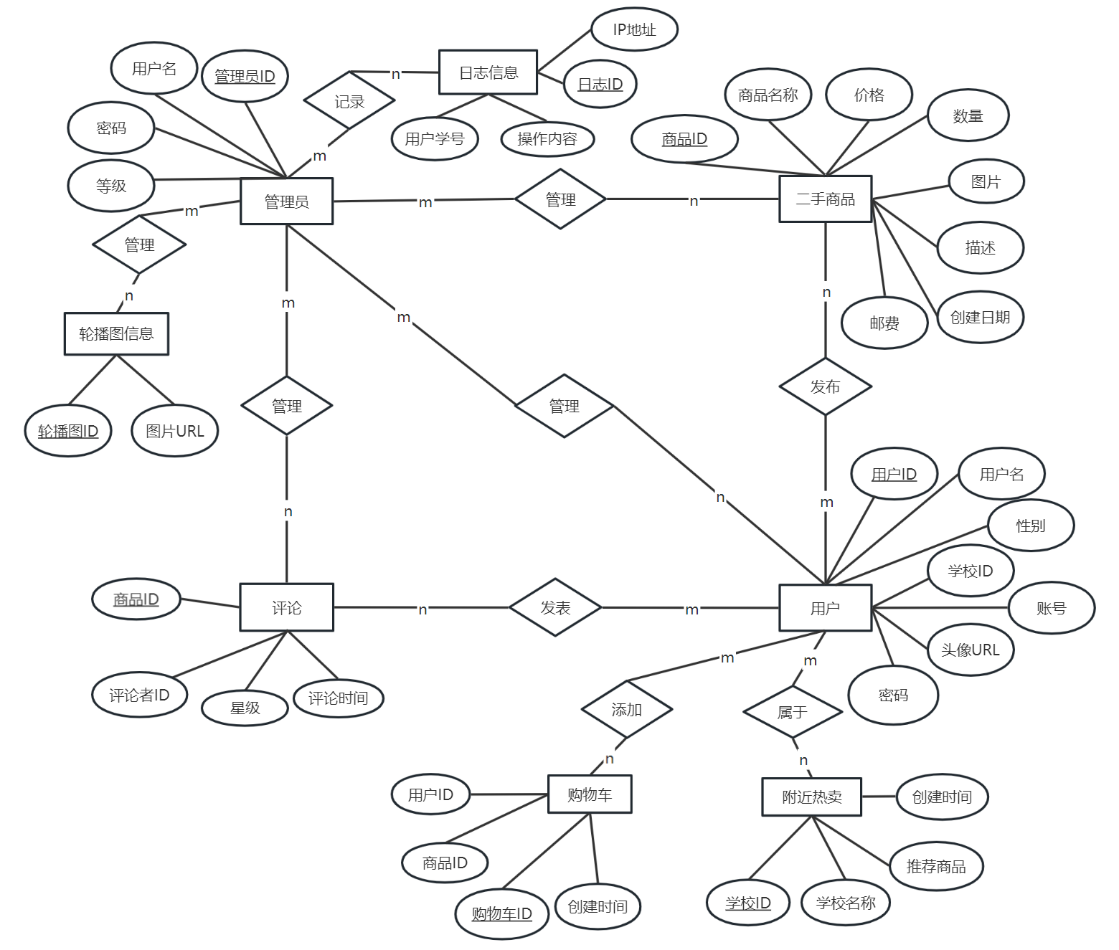

图 3‑8 E-R图

该ER图展示了一个二手商品交易平台的数据库结构设计，涵盖了管理员、用户、二手商品、评论、购物车、日志信息、轮播图信息和附近热卖等核心实体。管理员实体拥有用户名、密码、等级和管理员ID等属性，负责对用户、二手商品、轮播图信息和评论等内容的管理。用户实体包含用户ID、用户名、性别、学校ID、账号、头像URL和密码等属性，用户可以发布商品、发表评论、添加商品到购物车，并与所属学校及附近热卖相关联。二手商品实体记录了商品ID、名称、价格、数量、图片、描述、邮费和创建日期等信息，由用户发布并接受评论和管理员管理。评论实体详细描述了评论ID、商品ID、评论者ID、星级和评论时间等，反映了用户对商品的反馈。购物车实体则关联了用户和商品，包含购物车ID、用户ID、商品ID和创建时间，用于临时存放待购买商品。日志信息主要用于记录管理员的操作行为，包括日志ID、用户学号、操作内容和IP地址。轮播图信息用于首页展示，由轮播图ID和图片URL组成，接受管理员的维护。附近热卖则关联学校信息和推荐商品，记录学校ID、名称和创建时间。整体设计实现了数据库中各实体之间的多层次联系，为二手商品交易平台的相关业务提供了完整的数据支持。

### 主要数据表设计

下面将详细介绍线上校园二手物品交易信息管理系统的主要数据库表结构：

表 3‑1用户表

|  |  |  |  |  |  |  |
| --- | --- | --- | --- | --- | --- | --- |
| **中文名称** | **字段名** | **类型** | **长度** | **主键** | **外键** | **说明** |
| 用户ID | person_id | INT |  | 是 | 否 | 主键 |
| 学号 | account | VARCHAR | 255 |  | 否 | 唯一学号 |
| 用户名 | user_name | VARCHAR | 255 |  | 否 | 用户昵称 |
| 密码 | password | VARCHAR | 255 |  | 否 | 加密存储 |
| 性别 | sex | TINYINT |  |  | 否 | 0-男 1-女 |
| 学校ID | campus_id | INT |  |  | 是 | 关联学校表 |
| 注册日期 | register_date | DATETIME |  |  | 否 |  |
| 是否锁定 | is_locked | TINYINT |  |  | 否 | 0-未锁定 1-锁定 |
| 头像URL | avatar_url | VARCHAR | 255 |  | 否 |  |

表 3‑2商品类别表

|  |  |  |  |  |  |  |
| --- | --- | --- | --- | --- | --- | --- |
| **中文名称** | **字段名** | **类型** | **长度** | **主键** | **外键** | **说明** |
| 类别ID | category_id | INT |  | 是 | 否 | 主键 |
| 类别名称 | category_name | VARCHAR | 255 |  | 否 | 如：数码电子  服装 |
| 排序值 | category_rank | VARCHAR | 255 |  | 否 | 越大越靠前 |
| 是否删除 | is_deleted | TINYINT |  |  | 否 | 0-未删除 1-已删除 |

表 3‑3商品表

|  |  |  |  |  |  |  |
| --- | --- | --- | --- | --- | --- | --- |
| **中文名称** | **字段名** | **类型** | **长度** | **主键** | **外键** | **说明** |
| 商品ID | good_id | INT |  | 是 | 否 | 主键 |
| 商品名称 | good_name | VARCHAR | 255 |  | 否 |  |
| 类别ID | category_id | INT |  |  | 是 | 关联类别表 |
| 描述 | description | VARCHAR | 255 |  | 否 |  |
| 价格 | price | DECIMAL | 10,2 |  | 否 |  |
| 邮费 | express_price | DECIMAL | 10,2 |  | 否 |  |
| 数量 | counts | INT |  |  | 否 | 库存数量 |
| 发布者ID | publisher_id | INT |  |  | 是 | 关联用户表 |
| 状态 | is_sale | TINYINT |  |  | 否 | 0-下架 1-在售 |
| 创建时间 | create_time | DATETIME |  |  | 否 |  |

表 3‑4商品图片表

|  |  |  |  |  |  |  |
| --- | --- | --- | --- | --- | --- | --- |
| **中文名称** | **字段名** | **类型** | **长度** | **主键** | **外键** | **说明** |
| 图片URL | img_url | VARCHAR | 255 | 是 | 否 | 主键 |
| 商品ID | good_id | INT |  |  | 是 | 关联商品表 |
| 创建时间 | create_time | DATETIME |  |  | 否 |  |

表 3‑5 附近热卖表

|  |  |  |  |  |  |  |
| --- | --- | --- | --- | --- | --- | --- |
| **中文名称** | **字段名** | **类型** | **长度** | **主键** | **外键** | **说明** |
| 学校ID | campus_id | INT |  | 是 | 否 | 主键 |
| 学校名称 | campus_name | VARCHAR | 255 |  | 否 |  |
| 商品ID1 | good_id1 | INT |  |  | 否 | 推荐商品1 |
| ... | ... | ... | ... |  |  |  |
| 创建时间 | create_time | DATETIME |  |  | 否 |  |

表 3‑6订单表

|  |  |  |  |  |  |  |
| --- | --- | --- | --- | --- | --- | --- |
| **中文名称** | **字段名** | **类型** | **长度** | **主键** | **外键** | **说明** |
| 订单ID | order_id | INT |  | 是 | 否 | 主键 |
| 订单号 | order_no | BIGINT |  |  | 否 | 唯一订单号 |
| 商品ID | good_id | INT |  |  | 是 | 关联商品表 |
| 地址ID | address_id | INT |  |  | 是 | 关联地址表 |
| 卖家ID | seller_id | INT |  |  | 是 | 关联用户表 |
| 买家ID | customer_id | INT |  |  | 是 | 关联用户表 |
| 总价 | total_price | DECIMAL | 10,2 |  | 否 |  |
| 订单状态 | order_status | TINYINT |  |  | 否 | 0-待支付 1-已支付等 |
| 支付时间 | pay_time | DATETIME |  |  | 否 |  |
| 支付方式 | pay_ways | TINYINT |  |  | 否 | 1-支付宝 2-微信 |
| 支付状态 | pay_status | TINYINT |  |  | 否 | 0-未支付 1-成功 |
| 商品数量 | count | INT |  |  | 否 |  |

表 3‑7收货地址表

|  |  |  |  |  |  |  |
| --- | --- | --- | --- | --- | --- | --- |
| **中文名称** | **字段名** | **类型** | **长度** | **主键** | **外键** | **说明** |
| 地址ID | shopping_address_id | INT |  | 是 | 否 | 主键 |
| 用户ID | person_id | INT |  |  | 是 | 关联用户表 |
| 收货地址 | shipping_address | VARCHAR | 255 |  | 否 |  |
| 收件人姓名 | shopping_name | VARCHAR | 255 |  | 否 |  |
| 收件人电话 | shopping_phone | BIGINT |  |  | 否 |  |

表 3‑8评论表

|  |  |  |  |  |  |  |
| --- | --- | --- | --- | --- | --- | --- |
| **中文名称** | **字段名** | **类型** | **长度** | **主键** | **外键** | **说明** |
| 评论ID | comment_id | INT |  | 是 | 否 | 主键 |
| 评论者ID | reviewer_id | INT |  |  | 是 | 关联用户表 |
| 被评论商品ID | good_id | INT |  |  | 是 | 关联商品表 |
| 星级 | stars | INT |  |  | 否 | 1-5星 |
| 评论内容 | content | VARCHAR | 255 |  | 否 |  |
| 评论时间 | timestamp | DATETIME |  |  | 否 |  |

表 3‑9管理员表

|  |  |  |  |  |  |  |
| --- | --- | --- | --- | --- | --- | --- |
| **中文名称** | **字段名** | **类型** | **长度** | **主键** | **外键** | **说明** |
| 管理员ID | admin_id | INT |  | 是 | 否 | 主键 |
| 账号 | admin_account | VARCHAR | 255 |  | 否 |  |
| 用户名 | admin_username | VARCHAR | 255 |  | 否 |  |
| 密码 | password | VARCHAR | 255 |  | 否 |  |

表 3‑10轮播图表

|  |  |  |  |  |  |  |
| --- | --- | --- | --- | --- | --- | --- |
| **中文名称** | **字段名** | **类型** | **长度** | **主键** | **外键** | **说明** |
| 轮播图ID | carousel_id | INT |  | 是 | 否 | 主键 |
| 图片URL | carousel_url | VARCHAR | 255 |  | 否 |  |
| 跳转地址 | redirect_url | VARCHAR | 255 |  | 否 |  |
| 排序值 | carousel_rank | INT |  |  | 否 | 越大越靠前 |

表 3‑11购物车表

|  |  |  |  |  |  |  |
| --- | --- | --- | --- | --- | --- | --- |
| **中文名称** | **字段名** | **类型** | **长度** | **主键** | **外键** | **说明** |
| 购物车ID | cart_id | INT |  | 是 | 否 | 主键 |
| 用户ID | customer_id | INT |  |  | 是 | 关联用户表 |
| 商品ID | good_id | INT |  |  | 是 | 关联商品表 |
| 数量 | count | INT |  |  | 否 |  |

表 3‑12系统日志表

|  |  |  |  |  |  |  |
| --- | --- | --- | --- | --- | --- | --- |
| **中文名称** | **字段名** | **类型** | **长度** | **主键** | **外键** | **说明** |
| 日志ID | logID | INT |  | 是 | 否 | 自增主键 |
| 用户学号 | user_account | VARCHAR | 255 |  | 否 |  |
| 操作内容 | Log_Content | VARCHAR | 255 |  | 否 |  |
| IP地址 | IP_Address | VARCHAR | 255 |  | 否 |  |
| 操作系统 | OS | VARCHAR | 255 |  | 否 |  |
| 浏览器 | Browser | VARCHAR | 255 |  | 否 |  |
| 创建时间 | CreateDate | TIMESTAMP |  |  | 否 |  |

## 物理配置方案设计

### 开发方案

本系统设计采用 B/S 体系结构（Browser/Server，即浏览器/服务器结构）。B/S 体系结构是一种适合于网络环境下的系统设计模式，通过浏览器作为客户端与服务器进行交互，无需安装专用客户端软件。相比传统的 C/S 体系结构，B/S 体系结构具有诸多优点，包括便于用户访问、节省软件部署与维护成本，以及提升系统的可扩展性与灵活性。B/S就是“Browser/Server”的缩写，即“浏览器/服务器”模式。基于浏览器的应用，把业务层交给服务器完成，客户端仅仅完成界面的渲染和数据的交换。它具有只开发服务器端，可以跨平台，移植性较强的优点。

线上校园二手物品交易平台作为一个典型的应用案例，利用 B/S 体系结构可以显著提高交易效率和系统的可用性。在校园内，二手物品的交易涉及商品的实时上架、订单管理、分类筛选以及用户评价等功能。B/S 体系结构很好地支持这些需求。用户可以通过任何支持互联网连接的设备（如电脑、平板或手机），使用浏览器访问系统，无需考虑设备操作系统的兼容问题，从而极大地方便了二手商品信息的实时发布、更新与订单处理。

在这种体系结构下，服务器端承担了大部分的计算与数据处理工作，包括用户认证、商品信息管理、订单处理等核心逻辑操作，确保了数据的安全性和系统的稳定性。同时，客户端的浏览器仅需负责展示用户界面和交互操作，这种分工大幅降低了用户端硬件和软件上的成本投入，并简化了系统的维护工作。

在线上校园二手物品交易平台中，这种分工模式不仅保证了系统的实时性与响应速度，还提升了用户的操作体验。用户无需下载额外的软件即可快速访问系统，随时随地完成商品的上传、购买和订单管理等操作，从而解决了校园内二手物品交易效率低、管理复杂的难题。

### 系统软硬件配置

#### 数据库与服务器

本系统选择 MySQL 作为后端数据库管理系统。MySQL 是一款广泛使用的开源关系型数据库管理系统，凭借其卓越的性能、可靠性和扩展性，在业界被广泛应用于各种规模的应用场景。MySQL 提供了强大的数据存储、查询和管理功能，能够高效地处理系统中的复杂数据。例如，在本系统中，MySQL 可用于管理二手物品的商品信息、用户数据、交易记录及相关评分评价等核心数据，确保数据操作的高效性与安全性。此外，MySQL 支持完备的权限管理机制，通过多级用户权限的设置保障数据的安全性。同时，MySQL 支持多种操作系统，包括 Windows、Linux 和 Unix，这种良好的跨平台特性能够确保数据库在不同环境下稳定运行，满足开发、测试及部署的多样化需求。

在具体技术实现中，MySQL 提供了强大的索引系统、优化的查询规划器和先进的事务处理能力，能够快速应对商品筛选、订单管理等对性能要求较高的场景。同时，基于其广泛的社区支持和丰富的文档资源，开发与维护过程中的问题能够得到快速有效的解决。对于系统的未来扩展，MySQL 的高扩展性特性，比如主从复制、分库分表和高并发处理能力，也为系统的动态增长提供了坚实的保障。

Tomcat 被选为本系统的 Web 应用服务器。Tomcat 是一款轻量级且功能强大的开源服务器，专为 Java Web 应用开发与部署设计，支持 Servlet 和 JSP（JavaServer Pages）规范，完美满足本系统在后端服务上的运行需求。作为一款被广泛应用的服务器，Tomcat 以其高效的性能、稳定性和安全性著称，能够在不同的运行环境中提供稳定且可靠的服务。例如，在本系统中，Tomcat 被用作连接前端 Vue.js 和后端业务逻辑（基于 Spring Boot 搭建）的中间层，接收前端传递的请求后与后端处理逻辑交互，将计算和处理结果返回给前端展示页面。

Tomcat 拥有良好的跨平台支持，能够运行在多种操作系统，例如 Windows、Linux 和 Unix。这种灵活的部署能力使得系统在各种实际业务场景中均能快速实施，同时减少了部署成本和复杂性。此外，Tomcat 的内存管理和线程优化设计使其能够承载大流量并发请求，尤其适合用于支持本系统可能面临的高并发访问场景，例如用户浏览商品、实时搜索查询以及提交订单等。

在安全性上，Tomcat 提供了多种防护机制，包括 HTTPS 支持、数据加密及权限配置，能够有效防止敏感数据泄漏，保证用户的交易和隐私安全。与此同时，Tomcat 的可扩展性也非常出色，支持通过配置或添加插件的方式进一步增强功能。结合其轻量级、高效处理、多功能支持及成熟的社区保障等特点，Tomcat 是本系统 Web 应用服务器的首选。

#### 操作系统与开发工具

本系统运行环境选择了 Windows 11。作为微软公司推出的最新操作系统版本，Windows 11 拥有全新的用户界面设计，具备更高的稳定性和安全性，能够为开发和运行提供可靠的支持。其广泛的硬件兼容性和对各类应用程序的支持，能够满足本系统在不同终端设备上的使用需求，为开发与测试提供了高效的操作平台。

开发工具采用 IntelliJ IDEA Ultimate 版。IntelliJ IDEA 是一款面向 Java 应用程序开发的专业级集成开发环境（IDE），以其卓越的功能和高效的开发体验深受开发者喜爱。Ultimate 版支持丰富的功能和技术栈，包括 Java、HTML、CSS、JavaScript 等前后端开发技术，同时具备对主流框架（如 Spring Boot、MyBatis 和 Vue.js）的深度支持。借助其丰富的插件生态和智能化的代码补全、重构工具，IntelliJ IDEA 不仅提高了开发效率，还大大提升了代码质量与项目管理能力。此外，其直观的用户界面和强大的调试工具，为开发者提供了流畅且高效的开发环境。

### 设计模式

#### JavaWeb

JavaWeb 是本系统后端开发的基础平台，提供了一套成熟的 API 和框架，适合快速构建可扩展的 Web 应用程序。本系统采用了基于 JavaWeb 的 MVC（模型-视图-控制器）架构设计，利用 Java 语言的面向对象特性，将业务逻辑、数据处理和页面展示分离。这种分层架构设计不仅增强了代码的可读性和可维护性，还提高了系统的扩展性，使后端能够高效响应用户的访问需求，为部署高性能的二手物品交易平台奠定技术保障。

#### MyBatis

MyBatis 是本系统用于持久层操作的核心框架，简化了后端与 MySQL 数据库之间的交互流程。MyBatis 提供了灵活的 SQL 自定义能力和强大的映射机制，能够实现 Java 对象与关系型数据库表之间的自动映射。在本系统中，MyBatis 用于操作商品信息、用户信息、订单记录等数据。例如，通过动态 SQL 功能，可以根据用户提供的查询条件（如价格区间、关键字）动态生成不同的 SQL 查询语句，支持多条件筛选和分页查询，为系统数据操作提供了灵活性和高效性。

#### Vue.js

Vue.js 是本系统使用的核心前端框架，用于实现系统的单页面应用（SPA）架构。Vue.js 基于组件化开发模式，将页面分解为多个独立的组件模块（如商品列表组件、商品详情组件、购物车组件等），提高了代码的复用性和灵活性。通过其双向数据绑定和虚拟 DOM 技术，Vue.js 实现了页面的动态响应更新功能，使界面操作更加流畅。在二手物品交易平台中，当用户浏览商品、筛选条件或提交订单时，前端界面能够实时更新，提供优秀的用户体验。此外，借助 Vue Router 实现页面之间的无刷新视图切换，结合 Vuex 管理全局状态（如用户登录状态和购物车内容），使系统具有更优的交互性能和数据一致性。

#### JSP（JavaServer Pages）

JSP 是本系统早期服务端开发时用于动态 Web 页面生成的技术，负责搭建后端的页面显示逻辑。基于 JSP，可以将少量的 Java 代码嵌入到 HTML 页面中，实现动态内容渲染。例如，系统的管理端可能借助 JSP 动态生成商品管理或订单管理界面，处理来自服务器的动态数据。然而，在实际的前后端分离架构实现中，JSP 逐步作为辅助技术，更侧重服务端静态页面生成而非主流动态操作。

### 综合应用

本系统通过 JavaWeb、MyBatis、Vue.js 和 Axios 的技术集成，构建了一个功能完整、高效灵活的线上二手物品交易信息管理系统。  
在后端，MVC 架构和 MyBatis 的结合充分优化了系统的数据管理和业务逻辑处理，实现了系统的高效性和可维护性；  
在前端，Vue.js 的组件化开发使页面结构清晰、复用性高，同时配合 Axios 实现了高效的数据通信和动态视图更新，提升了系统响应速度和用户体验；  
前后端分离的架构设计，结合 JSON 数据格式的高效传输，确保系统在处理复杂交互和大规模并发请求时具备良好的性能表现。

# 系统实现



## 开发技术

### Java开发语言介绍

Java 是一种面向对象的编程语言，以其跨平台、高安全性和高性能等特点，成为Web应用开发中的主流选择。Java语言在企业级应用开发中占有重要地位，其生态系统涵盖服务器端开发（如Spring Boot）、数据库处理（如MyBatis）、系统安全（如JWT和Spring Security）等方面。本系统的后端技术基于Java语言，便于构建稳定可靠的线上校园二手物品交易平台。

Java的核心优势有以下几个方面：

跨平台：Java依赖于Java虚拟机（JVM），编译后的字节码能够在任何支持JVM的设备和操作系统上运行，无需重新编译。这对于企业系统中多平台的分布式架构尤为重要。

高安全性：Java的安全体系非常完善，提供了强大的安全机制，如沙箱、安全类加载器、安全管理器等，能有效保障系统对数据和资源的防护。支持流行的现代化安全框架（如Spring Security和JWT），为Web应用提供身份认证、权限管理、数据加密等功能。

高性能：通过先进的JIT（即时编译器）技术，Java的运行效率得到显著提升。此外Java拥有出色的内存管理和垃圾回收机制，在高并发场景下的性能表现良好。

强大的生态系统：Java拥有丰富的第三方生态库支持，涵盖了Web框架（如Spring Boot）、数据库交互（如MyBatis和Hibernate）、并发编程（如RxJava等）等多个领域。

健壮性与稳定性：Java的语法严格，采用强类型检查机制，减少了潜在的错误。在复杂企业级应用中，Java开发的后端系统具备长期稳定运行的能力，特别适合处理高并发、高可用场景。

社区支持和人才储备：Java全球社区庞大，有丰富的开源资源和技术文档支持。Java从业人员多，技能迁移性强，是企业招聘和维护长期项目的首选语言。

### Java Web开发介绍

Java Web开发是指基于Java技术构建动态网页的过程，用于开发能够在Web浏览器上运行的应用程序。通过Java Web应用，用户可以通过浏览器访问应用功能，与服务器进行数据交互，同时服务器端完成复杂的逻辑处理和数据存储。在现代Web开发中，前后端分离架构是主流模式，其中前端主要负责用户交互与页面展示，通常使用HTML、CSS、JavaScript及其框架（如Vue.js、React等）；后端负责处理业务逻辑并通过RESTful API与前端交互，提供数据支持，常使用Spring Boot等Java框架。Java因其强大的生态系统、高安全性和跨平台特性而广泛应用于企业级Web开发，尤其适用于高稳定性和高性能的场景。

Java Web开发依赖于一整套功能强大且成熟的技术组件和框架，这些工具相互协作，为构建现代化的动态Web应用提供全面支持。主要组件和框架包括：

（1）Servlet 和 JSP（JavaServer Pages）

Servlet 和 JSP 是 Java Web 开发的核心技术，用于服务器端的动态内容生成。Servlet 可处理客户端发送的 HTTP 请求，并生成 HTTP 响应，适用于实现基础的动态页面生成逻辑；而 JSP 则允许在 HTML 页面中嵌入少量 Java 代码，用于动态展示与处理服务器端数据。虽然随着前后端分离模式的流行，Servlet 和 JSP 应用逐步减少，但它们仍是 Java Web 开发的基础，并作为许多框架的底层实现需要掌握。

（2）Spring Boot

Spring Boot 是基于 Spring 框架的快速开发引擎，通过自动配置和嵌入式 Web 容器（如 Tomcat）的支持，简化了应用开发与部署的过程。它减少了繁琐的手动配置，同时内置了许多常用的组件（如数据源配置、事务管理等），极大地提升了开发效率。在企业级开发中，Spring Boot 常被用于初始化后端微服务。

Java Web 开发的主要优势如下：

跨平台特性：Java Web 的跨平台能力是其显著优势之一。Java 遵循“编译一次，运行到处”的理念，基于 JVM（Java 虚拟机）运行，能够在各种操作系统（如 Windows、Linux、macOS 等）和服务器环境中稳定运行。无论是开发、测试还是上线部署，Java Web 应用都具备很强的环境适应性。

高性能与高可靠性：Java Web 开发在性能和稳定性方面表现优异，尤其适用于企业级和高并发场景。Java 提供了丰富的内存管理机制和垃圾回收功能，能够有效处理大规模用户访问和复杂的业务逻辑。同时，Java 的强类型语言特性和严格的编译机制可以在编译阶段发现代码中的潜在问题，提升应用的可靠性。

灵活的开发架构：Java Web 支持多种开发架构，既可以使用传统的 MVC（模型-视图-控制器）模式来实现清晰的分层设计，也支持现代化的前后端分离架构。在前后端分离模式下，Java 后端专注于业务逻辑处理和数据服务，并通过 RESTful API 接口与前端交互，与前端开发框架（如 Vue.js、React）配合默契，开发效率显著提升。

可扩展性和高并发支持：Java Web 系统具有良好的可扩展性，能够随着用户规模或业务场景的增长动态调整。例如，Spring Boot 的模块化设计支持微服务架构，便于扩展系统功能。此外，Java 的线程池、异步处理和分布式支持使其能够轻松应对高并发场景，例如在线购物、即时聊天等实时性要求较高的应用。

强大的数据库支持：Java Web 与主流的关系型数据库（如 MySQL、PostgreSQL、Oracle）和 NoSQL 数据库（如 MongoDB、Redis）无缝集成，并可以利用 MyBatis、Hibernate 等持久层框架高效管理数据库操作。通过这些工具，开发者可以快速实现复杂的数据库查询、事务管理和数据持久化等操作。

适用场景广泛：Java Web 开发适用于多种业务场景和应用环境，无论是企业级系统（如 CRM、ERP）、电子商务平台、在线服务系统，还是中小型网站开发，Java 都可以凭借其易用性、高性能、稳定性以及安全性很好地满足需求。

### HTML、CSS、JavaScript前端开发技术简介

在现代Web开发中，HTML、CSS和JavaScript是前端开发的核心技术，分别负责网页的结构、样式和交互功能，是构建动态且功能丰富网页的重要基础。 HTML（HyperText Markup Language）是超文本标记语言，用于定义网页的基本结构和内容，通过语义化的标签（如<header>、<article>、<footer>等）描述页面的层次和含义，提升可读性和SEO效果。HTML支持嵌入图片、音视频等多媒体内容，还可以通过表单采集用户输入，同时具备强大的兼容性和拓展能力，可与CSS、JavaScript协同构建现代化网页。

CSS（Cascading Style Sheets）是层叠样式表，用于对HTML结构进行样式化展示，如调整颜色、字体、布局和动画等效果。CSS实现了样式与结构的分离，便于页面复用和维护。借助媒体查询实现响应式设计，CSS可以适配不同屏幕分辨率，使网页在手机、平板、PC等设备上均能获得良好的视觉效果。结合CSS的视觉表现力以及强大的选择器功能，开发者可以灵活控制HTML元素的样式，提升网页的用户体验与美观程度。

JavaScript是动态行为的核心语言，用于实现网页的交互功能。通过操作DOM（文档对象模型），JavaScript能够动态更新页面内容和样式，支持复杂的用户交互行为（如按钮点击、表单验证、动态数据加载等）。此外，JavaScript支持异步数据处理（如AJAX、Fetch API），实现前后端数据实时交互，在不刷新页面的情况下动态更新内容。与现代框架（如Vue.js、React等）结合，JavaScript的模块化开发支持更加高效灵活的前端应用。在线上校园二手物品交易信息系统中，HTML用于构建商品展示结构，CSS美化商品列表和交互界面，而JavaScript实现了筛选功能、表单提交和页面动态加载等功能，为用户提供直观高效的操作体验。

HTML、CSS和JavaScript三者结合，能够高效构建功能全面、视觉美观、用户交互友好的现代Web页面。HTML提供页面骨架，CSS提升布局与视觉体验，JavaScript赋予页面动态行为与交互能力。通过三者深度结合，我们可以开发用户友好、功能强大且响应迅速的现代化网页。HTML、CSS 和 JavaScript 的结合使用可以实现以下功能和效果：

页面结构与内容展示：HTML提供基本架构，承载文本、图片等内容；CSS为页面增添美感，通过样式优化视觉效果；JavaScript增强内容交互，实现动态更新。例如，一个商品列表页面通过HTML构建卡片结构，利用CSS美化卡片样式，在JavaScript的驱动下实现筛选、分页等操作，为用户提供直观的浏览体验。

动态用户交互：HTML定义表单、按钮等交互控件，CSS通过动画效果提升视觉反馈，JavaScript实现复杂交互功能，提升用户体验。比如用户注册时，HTML展示表单结构，CSS美化输入框与按钮样式，JavaScript实时校验输入内容合法性并提示错漏。

动态内容更新：HTML负责定义静态页面框架，CSS确保结构美观且统一风格，JavaScript通过动态渲染实现实时内容更新，避免页面刷新。例如，搜索功能中，用户输入关键词后，JavaScript向服务器请求数据，并根据响应动态更新显示内容。

响应式设计与设备适配：HTML构建语义化结构，CSS运用媒体查询等技术调整布局适配多种设备，JavaScript动态加载资源优化内容。例如，移动端商品浏览页面通过CSS实现从网格到单列切换，并用JavaScript控制加载数据量以提升性能。

动画与过渡效果：HTML提供基础结构，CSS定义动画与过渡效果，增强用户的视觉吸引力；JavaScript触发动画条件，控制节奏。例如，商品卡片实现鼠标悬停时放大效果，结合CSS动画提升动感，用JavaScript动态定制动画组合。

表单处理与验证：HTML构造表单组件（如输入框），CSS优化表单美观性，JavaScript负责实时验证和数据处理。比如，登录页面中，JavaScript实时检测用户名是否已注册，并在输入框旁动态显示提示信息。

页面事件管理：HTML定义事件触发点（如按钮和输入框），CSS提供点击、激活等视觉反馈，JavaScript监听用户行为并处理结果。例如，在商品详情页，用户点击“加入购物车”按钮时，CSS触发点击动画，JavaScript即时更新购物车数据并显示提示框。

### 前端技术实现（Vue.js）

Vue是一款用于构建用户界面的JavaScript框架。它基于标准[HTML](https://baike.baidu.com/item/HTML/97049?fromModule=lemma_inlink)、CSS和[JavaScript](https://baike.baidu.com/item/JavaScript/321142?fromModule=lemma_inlink)构建，并提供了一套声明式的、[组件](https://baike.baidu.com/item/%E7%BB%84%E4%BB%B6/6902128?fromModule=lemma_inlink)化的编程模型，可以高效地开发[用户界面](https://baike.baidu.com/item/%E7%94%A8%E6%88%B7%E7%95%8C%E9%9D%A2/6582461?fromModule=lemma_inlink)。无论是简单还是复杂的界面，Vue都可以胜任。Vue.js通过组件化开发、双向绑定、路由管理与状态管理等特性，帮助前端开发者快速构建功能完备且结构清晰的单页面应用（SPA）。在线上校园二手物品交易系统的实现中，Vue.js可用于拆分关键功能模块（如商品列表、购物车、搜索栏等），结合响应式数据和路由实现动态渲染与高效加载，从而提升系统的开发效率和用户体验

Vue.js基于组件化开发模式，将页面拆分为多个独立且可复用的模块，每个组件独立负责对应的功能和显示。比如，在商品列表页面中，创建“商品卡片”组件，每个商品的信息由此组件渲染；或者创建“分页器”组件，用于切换页面显示。组件化设计不仅提高了代码的重用性，还让项目更具可维护性。

Vue.js的核心特性是其v-model指令支持的双向数据绑定，能在视图和数据间实现实时同步。例如，在商品搜索功能中，用户在搜索框中输入关键字，输入值会实时更新Vue数据模型；同时，搜索结果的变化也直接反映在页面中，提高了开发效率和用户体验。

Vue.js通过响应式数据驱动模型，当数据发生变化时，页面会自动更新，而无需手动操作DOM节点。例如，在购物车功能中，添加商品后，Vue会自动触发对应的数据更新，实时修改购物车图标上的商品数量，并刷新购物车详情。

Vue.js结合Vue Router可以实现单页面应用（SPA）的多视图切换，通过路由动态加载对应的组件。例如，用户点击页面导航栏时，Vue Router会更新地址路径，加载对应的组件（如商品详情页、用户个人中心等），实现无刷新的页面切换，从而提升页面加载速度和用户体验。

Vuex帮助集中管理应用的状态，方便跨组件间数据共享。例如，用户登录后的信息、购物车内容等全局数据可以通过Vuex统一存储和管理，组件间无需多余的传参和通信，解决了复杂应用中的状态同步问题。

Vue.js的模板语法允许在HTML中直接嵌入数据和表达式来动态渲染内容。例如，借助v-for指令可以渲染动态生成的商品列表或订单历史记录，v-if指令则能根据条件显示或隐藏内容（如用户登录后的个人信息）。

Vue.js允许开发者编写自定义指令以扩展功能。例如，可以创建一个自定义指令，点击商品卡片时触发动画效果，或者为输入框自动聚焦，增强用户体验。

API请求处理与数据交互（axios）

Vue.js通常结合axios用于进行前后端数据交互。例如，在商品搜索功能中，通过axios向后端发送搜索关键词的请求，并在获取到的数据后动态更新商品列表。同时，Vue.js的响应式数据更新会让结果即时展示。

### 后端技术实现（Spring Boot）

在线上校园二手物品交易系统中，后端的主要任务是为前端提供稳定可靠的数据接口，并处理用户、商品、订单等复杂业务逻辑。Spring Boot 凭借其简洁的配置、丰富的功能与高效的开发模式，成为后端开发的核心框架。通过分层架构和模块化设计，结合数据持久化、权限管理、接口优化等技术，系统能够高效处理前后端交互，保障服务的稳定性和用户体验。

（1）简化配置和快速开发

Spring Boot 提供了一套默认配置和丰富的开箱即用功能，通过自动配置（AutoConfiguration）和嵌入式服务器（Tomcat），无需繁琐的环境配置即可快速搭建后端服务。例如，在线上校园二手物品交易系统中，后端可以快速创建并启动服务，用于处理用户登录、商品查询和订单管理等功能需求。

（2）RESTful 风格接口设计

系统后端基于 RESTful 风格的 API 设计，与前端 Vue.js 无缝对接。通过 Spring Boot 集成 Spring MVC 框架，定义符合 RESTful 规范的接口。例如，提供诸如“获取商品列表”、“提交订单”等接口，用于响应前端请求，并以 JSON 格式返回数据，提高数据传输效率且便于前端解析。

（3）分层架构设计

Spring Boot 遵循分层架构的设计理念，将业务逻辑划分为控制层（Controller）、服务层（Service）和数据访问层（Repository/DAO），实现职责分离：

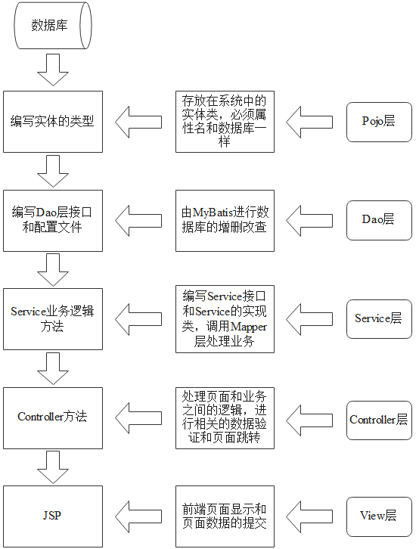

图 4‑1分层架构设计图

通过对该系统的分析之后，该系统的整体架构可以分为如下五层：Pojo层、Dao层、Service层、Controller层、View层。

Pojo层其实就是对应着数据库中的实体类，并且实体类中的属性名与数据库属性名一样，在数据库没有访问的时候，Pojo层中的实体类有Spring提供的容器进行管理。

Dao层是数据访问层，和数据库联系比较密切。MyBaits提供了接口式编程方式，只需创建接口和在对应的配置文件中编写SQL语句[9]，即可实现对数据库的增删改查。

Service层是业务层，用来处理具体的业务逻辑，并且不需要考虑其具体实现，通过调用Dao层对象实现业务逻辑的编写。

Controller层是控制层，该层和View层联系特别紧密，需要对前台用户发送的请求进行处理和页面跳转，并且需要调用Service层的对象。

View层是视图层，主要用来展示前台JSP页面，可以向后台发送请求，并且可以对后台返回的数据和结果进行响应。

这种结构化设计便于后期的功能扩展和项目维护。

（4）服务性能优化（Redis 缓存）

为了加快高频数据的访问速度，系统使用 Spring Boot 和 Redis 实现缓存功能。例如，针对多用户频繁访问的商品列表，可以将查询结果存储到 Redis 中。在下一次商品列表查询请求时，后端直接返回缓存数据，而无需多次查询数据库，降低数据库压力并提升系统性能。

在线上校园二手物品交易系统中，后端基于 Spring Boot 进行开发，通过分层架构实现业务逻辑的模块化和职责分离，结合数据库持久化、权限管理、缓存优化和统一异常处理等机制，确保了系统的性能、安全性和稳定性。Spring Boot 的高效开发特性让项目实现了用户认证、商品查询、订单管理等核心功能，结合日志与监控工具进一步保障了系统运行的高可用性。

### Mybatis 持久层框架介绍

本系统采用 MyBatis 作为持久层框架，负责在业务逻辑与数据库之间的高效数据交互。MyBatis 是一款优秀的开源持久层框架，以其灵活的 SQL 操作和轻量级特性而广受欢迎。相比传统的 JDBC 编程模式，MyBatis 提供了自动化的 SQL 映射机制和富有弹性的动态 SQL 特性，能够显著提高开发效率，降低代码冗余。在本系统中，MyBatis 被用于实现商品、用户、订单等关键数据的持久化管理，确保数据操作的高效性和稳定性。

1. SQL 映射

MyBatis 的核心功能是通过 XML 文件或注解定义 SQL 映射，将数据库操作精准映射到 Java 对象或方法中。这使得开发者可以直接编写自定义的 SQL 来完成复杂的查询、插入、更新等操作，而不是依赖于框架的自动生成逻辑，从而更灵活地满足不同业务需求。SQL 映射支持指定参数和结果的映射规则，确保 SQL 语句与 Java 方法的绑定更清晰。MyBatis 的关键功能与核心组件如下：

（1） SQL 映射

MyBatis 的核心功能是通过 XML 文件或注解定义 SQL 映射，将数据库操作精准映射到 Java 对象或方法中。这使得开发者可以直接编写自定义的 SQL 来完成复杂的查询、插入、更新等操作，而不是依赖于框架的自动生成逻辑，从而更灵活地满足不同业务需求。SQL 映射支持指定参数和结果的映射规则，确保 SQL 语句与 Java 方法的绑定更清晰。

（2）参数映射

MyBatis 提供灵活的参数映射机制，用于将 Java 对象或基础类型传递到 SQL 语句中。它支持通过占位符的方式将参数传递给 SQL，可以处理简单的基本类型，也能支持复杂的 Java 对象和 Map 类型参数。开发人员可以根据实际需求通过名称、位置或注解准确地将参数映射到 SQL 语句的指定位置，提高了 SQL 执行的灵活性和可读性。

（3）结果映射

MyBatis 实现了强大的结果映射功能，能够将 SQL 查询结果映射到 Java 对象或集合中。它支持简单的字段到对象属性的自动映射，也允许通过手动配置来定义复杂的映射规则，例如处理嵌套对象或一对多、多对多的关联关系。通过结果映射，数据从数据库转换为 Java 对象的过程更加简洁高效，避免了手动的冗余数据转换操作。

MyBatis 的优势如下：

（1）灵活的 SQL 自定义能力

MyBatis 的核心优势在于其对 SQL 的高度灵活支持。开发者可以直接在 Mapper 文件中使用原生 SQL 编写查询、插入、更新、删除等语句，从而避免了许多传统 ORM 框架对复杂 SQL 场景的局限性。在本系统中，MyBatis 可用于实现高度灵活的商品动态查询功能，例如根据用户输入的分类、价格区间、关键词等条件，动态生成 SQL 语句并返回精确的筛选结果，从而快速响应用户需求。

（2）Mapper 文件与接口绑定

MyBatis 提供了方便的 XML 映射文件和接口绑定功能，允许开发者通过定义接口（Mapper）与具体的 SQL 映射关联来简化数据库操作。比如，为了实现订单管理功能，可以创建 OrderMapper 接口并在对应的 XML 文件中定义具体的 SQL 映射，完成订单的查询、更新或删除操作。这种接口绑定机制不仅优化了代码结构，还让数据访问层的代码更加规范和易于维护。

（3）动态 SQL 处理机制

借助 MyBatis 动态 SQL 特性，开发者可以通过 <if>、<foreach>、<choose> 等标签灵活地构建动态 SQL。在二手物品交易平台中，通过动态 SQL，可以实现用户多条件筛选功能，例如按分类、关键词、价格范围或其他组合条件查询商品。MyBatis 可根据用户提供的查询参数动态生成相应的 SQL 语句，从而避免了硬编码条件判断，提高了 SQL 的可读性和维护性。

（4）结果映射与对象封装

MyBatis 提供完善的结果映射功能，能够轻松地将数据库查询结果映射为 Java 对象，从而简化了数据操作的复杂性。在本系统中，通过定义相应的实体类（如 User、Product、Order 等），MyBatis 可以自动将查询结果绑定到这些对象上，避免手动逐字段地解析和转换数据。此外，MyBatis 还支持自定义映射规则，满足字段名与对象属性名不一致的场景，使得数据交互更加灵活和高效。

（5）分页与高效查询支持

本系统的数据量可能随着用户增长而增加，例如商品库存列表和交易记录等，通过 MyBatis 集成的分页插件可以快速实现高效查询。分页插件如 MyBatis-Plus 等能够自动追加分页 SQL，使后台能够以最小的代价处理大批量数据，保证系统良好的性能表现。例如，浏览商品列表时，系统能够返回当前页的商品数据，同时避免一次性加载过多数据导致性能开销。

（6）事务管理支持

MyBatis 与 Spring 框架的无缝集成使得事务管理变得简单高效。在系统的订单交易模块中，可以通过 Spring 的事务管理注解来保证整个交易流程的数据操作（如修改库存、生成订单、更新用户余额等）的一致性，防止由于网络中断或意外故障导致的数据异常现象。

（7）可扩展性与轻量级特性

MyBatis 是一个轻量级框架，仅需简单配置即可快速启动。其 SQL 和逻辑隔离的特点使得代码维护和调整变得更加灵活。例如，当系统需求发生变化时，只需调整映射文件中的 SQL 即可，无需修改代码逻辑，从而有效提升开发效率和代码可维护性。此外，MyBatis 也提供了丰富的插件支持，开发者可根据实际需求针对数据拦截、性能监控等功能进行扩展。

MyBatis 凭借出色的 SQL 灵活性、动态映射能力和良好的扩展性，为本系统的高效持久化操作提供了技术支撑。在线上校园二手物品交易平台中，MyBatis 被用于实现商品、用户、订单等核心数据的增删改查操作，并通过动态 SQL 和结果映射等机制简化了多条件复杂查询与数据绑定流程。通过与 Spring 框架的集成，MyBatis 还能够轻松实现事务管理和分页优化，提升了系统的可靠性和可维护性，同时为未来系统功能扩展提供了强有力的支持。

### 数据存储与管理（MySQL）

在搭建线上校园二手物品交易信息系统的过程中，MySQL 作为后台数据存储与管理的核心数据库，凭借其稳定、高效及灵活的特点，为平台提供了坚实的数据服务保障。以下是MySQL 在本系统中的特点和主要优势：

轻量级与高性能：MySQL 是一款轻量级数据库，安装、配置和使用都非常方便，适合中小型项目和高并发的应用场景。通过索引优化、查询优化和缓存机制，MySQL 能够高效支持复杂的数据查询与大规模的同时访问，在商品筛选、实时数据更新等场景下表现卓越。

强大的 SQL 支持：MySQL 完整支持标准 SQL，提供强大的数据定义、操作和查询功能：例如，可通过 SELECT 实现复杂的商品筛选和多表关联查询，可使用事务语句确保用户在购买流程中的操作一致性，且借助分页查询支持商品列表按需加载，提升了用户的浏览效率和体验。

事务管理与数据一致性：本系统主要采用 InnoDB 作为存储引擎，其事务支持为商品和订单处理提供了数据一致性保障。在多步操作中，通过 ACID 特性（原子性、一致性、隔离性、持久性）确保复杂交易中涉及的库存扣减、订单记录等操作的可靠性，即便系统中存在高并发请求。

高效支持平台核心需求：MySQL 的高效查询能力确保了平台关键功能的快速实现，支持多条件筛选，如按类别、价格区间、关键词等进行检索，并通过索引和分页查询快速返回结果，提高用户的浏览体验；支持快速插入、更新和检索用户数据，保障了注册、登录等操作的实时性和稳定性；通过事务机制保证订单提交、库存更新、支付记录等多步操作的一致性，防止因部分操作失败导致数据不一致的情况发生。

高性能与并发处理能力：MySQL 能够通过索引优化、缓存机制及查询优化有效地处理平台的高并发访问需求。在数据量快速增长的情况下，可通过主从复制和读写分离技术分散数据库压力，保证系统在访问高峰期保持稳定的响应能力，使用户始终享受流畅的使用体验。

在线上校园二手物品交易信息系统中，MySQL 的高性能、高可靠性和强大的扩展能力，使其能够很好地处理用户数据、商品信息以及订单记录的存储与管理需求。MySQL 提供灵活多样的存储引擎选择、事务支持及强大的查询优化性能，充分满足系统多样化的业务场景。同时，MySQL 的读写分离、高并发处理能力和良好的跨平台兼容性，不仅有效提高了系统的响应速度和稳定性，还为未来平台用户规模和业务需求的持续增长做好了准备。基于其安全性保障和社区支持，MySQL 成为本系统开发及运行的最佳数据解决方案。

## 开发平台搭建

### 环境搭建

安装并配置Java开发环境，包括JDK（Java Development Kit）和开发工具（如IntelliJ IDEA）；安装并配置MySQL数据库服务器，用于存储二手物品交易数据；创建一个新的Spring Boot项目，并添加相关依赖项如Spring Web、MyBatis等以支持后续开发；同时，配置Node.js开发环境，安装Vue CLI工具，用于开发前端界面。

### 后端开发

定义用于管理用户、二手物品、订单及分类信息的相关数据模型，并创建对应的Java实体类；使用MyBatis框架编写数据访问层（DAO）接口和SQL映射文件，定义与数据库交互的SQL语句；编写服务层（Service）代码，实现用户管理、物品发布、订单处理和分类展示等核心业务功能；创建Spring MVC控制器（Controller），处理来自前端的请求，调用服务层方法，并将数据通过JSON格式返回给前端。

### 前端开发

使用Vue框架开发用户界面，包括用户注册登录、二手物品信息展示、分类筛选、订单管理等功能页面；结合Vue组件化思想，将页面拆分为多个独立模块，以提高代码的可维护性和复用性；使用Vue Router实现单页面应用程序（SPA）的路由功能，为用户提供流畅的界面切换体验；使用Vuex管理全局状态，实现用户登录状态和购物车信息等的全站共享；通过Axios发送AJAX请求，与后端进行交互，将后端返回的交易信息动态绑定到页面上，实时更新界面样式和内容。

### 数据库连接

配置MyBatis映射文件，设置数据库连接信息及二手物品交易系统相关表的SQL映射；在Spring的配置文件中配置数据源（DataSource）和MyBatis的SqlSessionFactoryBean，实现与MySQL数据库的连接及核心交易数据的CRUD（增删改查）操作；验证数据库的连接稳定性，并确保数据操作的效率和正确性。

### 运行和维护

完成Vue前端页面与Spring Boot后端控制器的联调，确保用户注册登录、物品信息展示和订单处理等功能正常运行；对系统进行全面测试，验证页面加载、交互逻辑和后端接口响应的正确性和稳定性；将Spring Boot项目打包为WAR文件部署到Web服务器（如Tomcat），并通过配置Nginx反向代理实现前后端分离部署；持续监控系统运行状态，及时修复前后端可能出现的错误和性能瓶颈；根据用户需求和反馈，持续优化Vue界面交互效果和后端逻辑功能，保持系统的实用性与用户体验的高一致性。

## 功能实现

### 系统登录页面

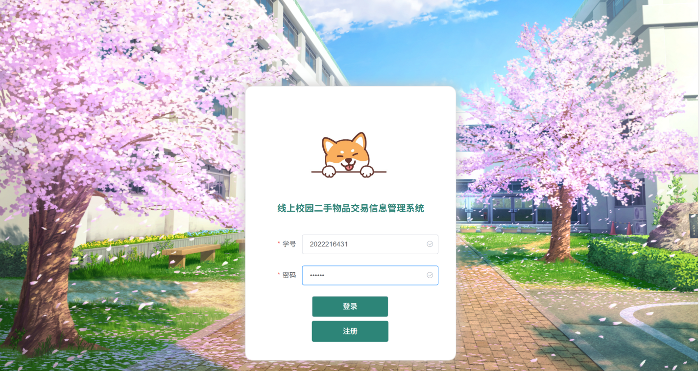

图 4‑2用户系统登录前页面图

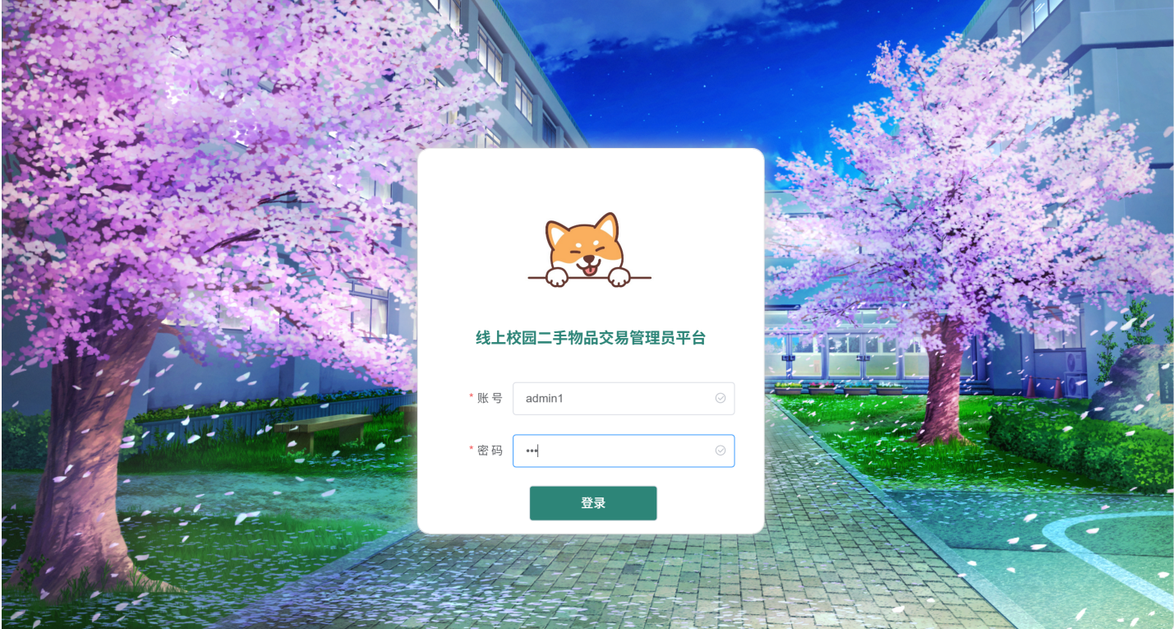

图 4‑3管理员系统登录前页面图

### 个人信息模块

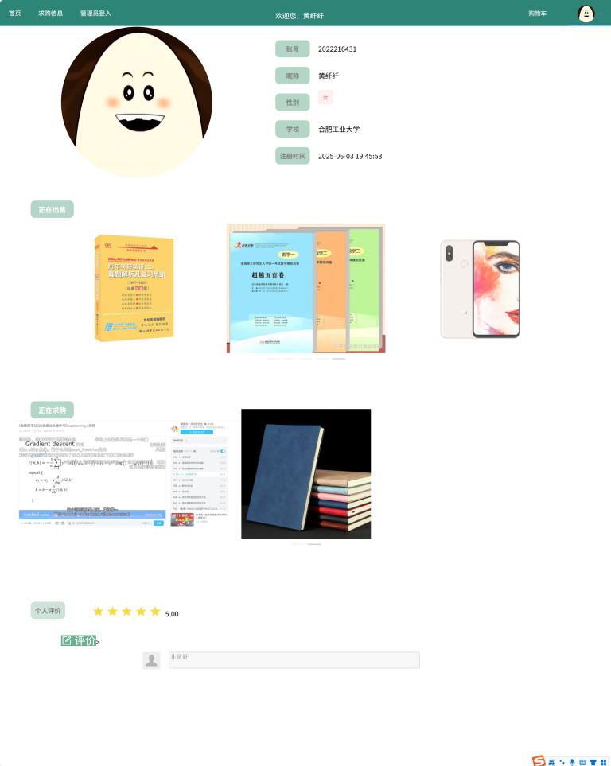

图 4‑4用户个人中心页面图

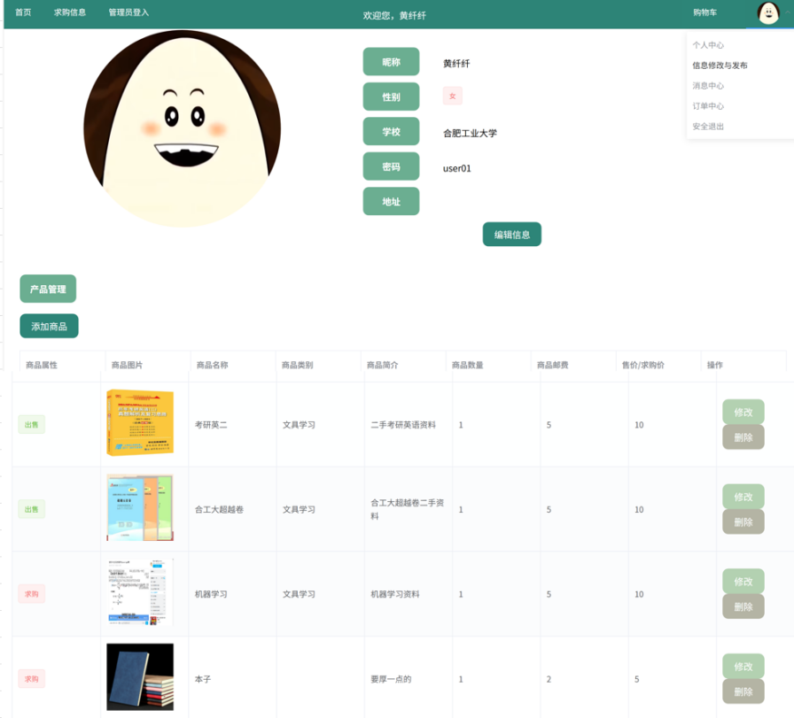

图 4‑5信息修改与发布页面图

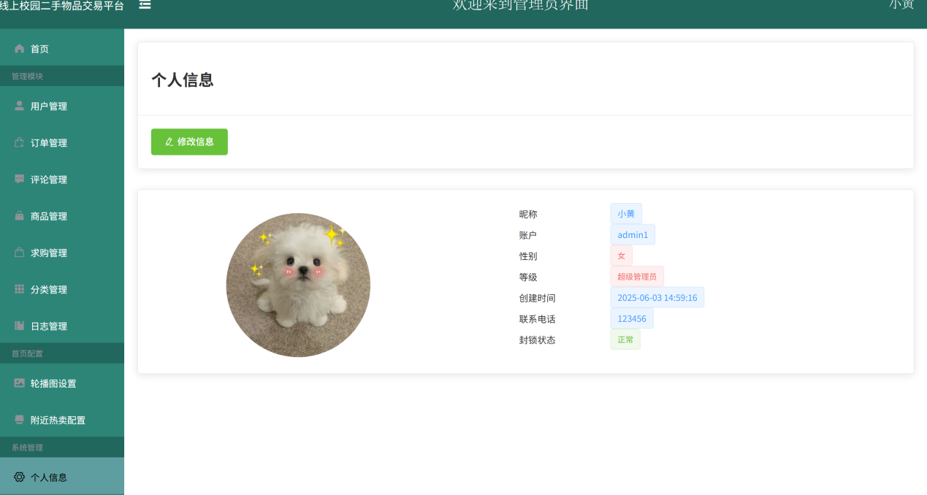

图 4‑6管理员个人信息页面图

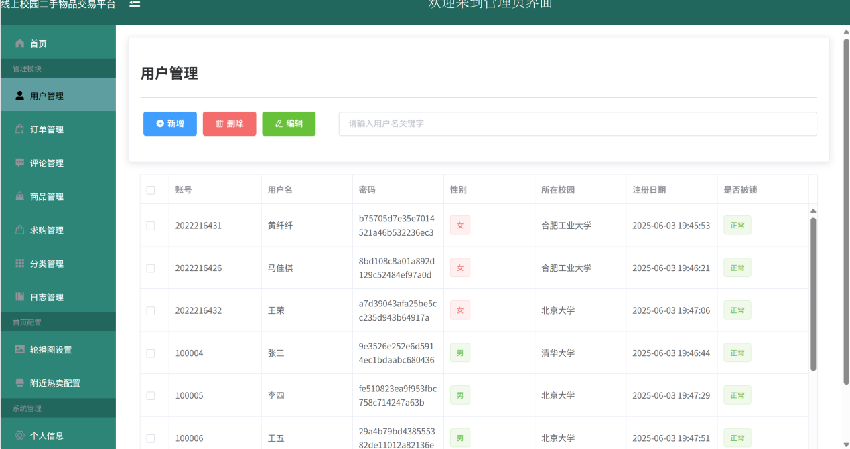

图 4‑7用户管理页面图

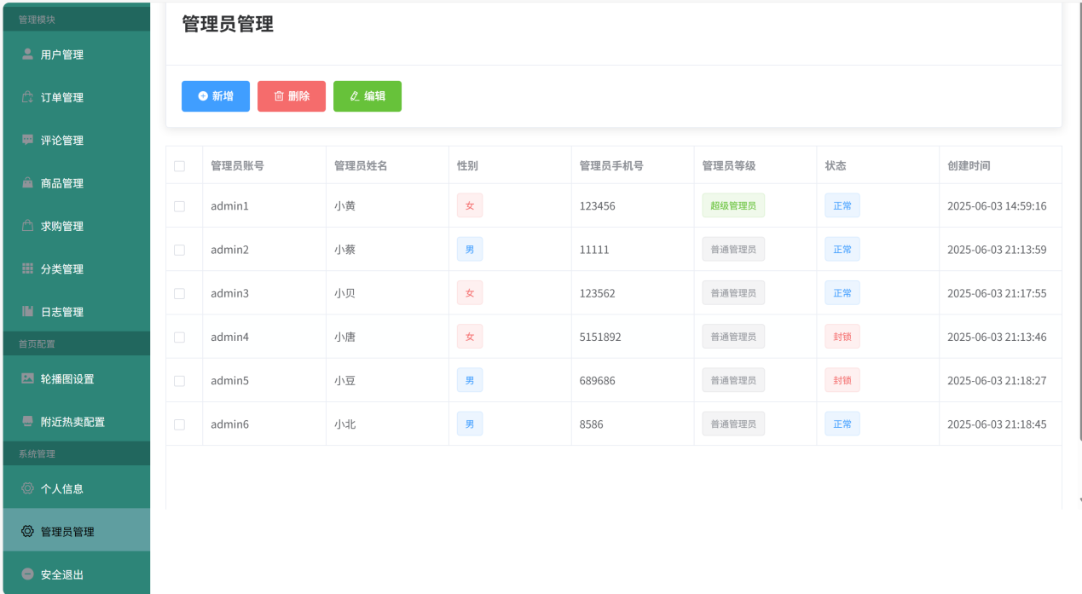

图 4‑8管理员管理页面图

### 商品交易页面

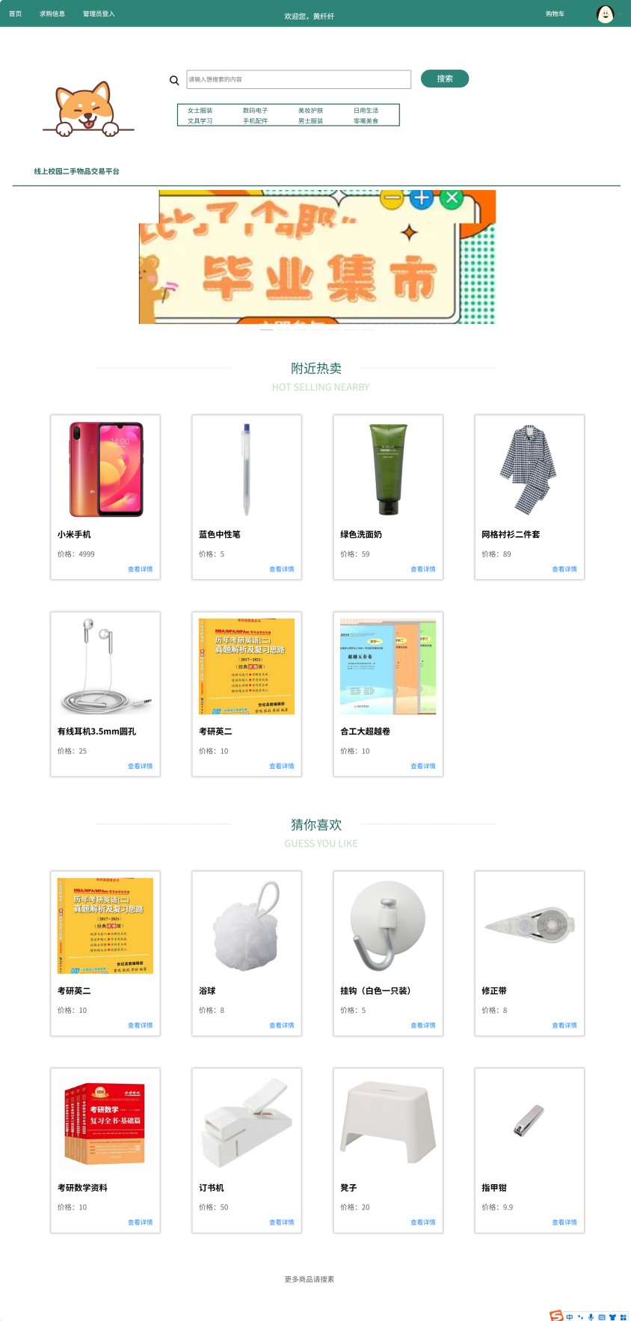

图 4‑9轮播图、附近热卖、猜你喜欢界面图

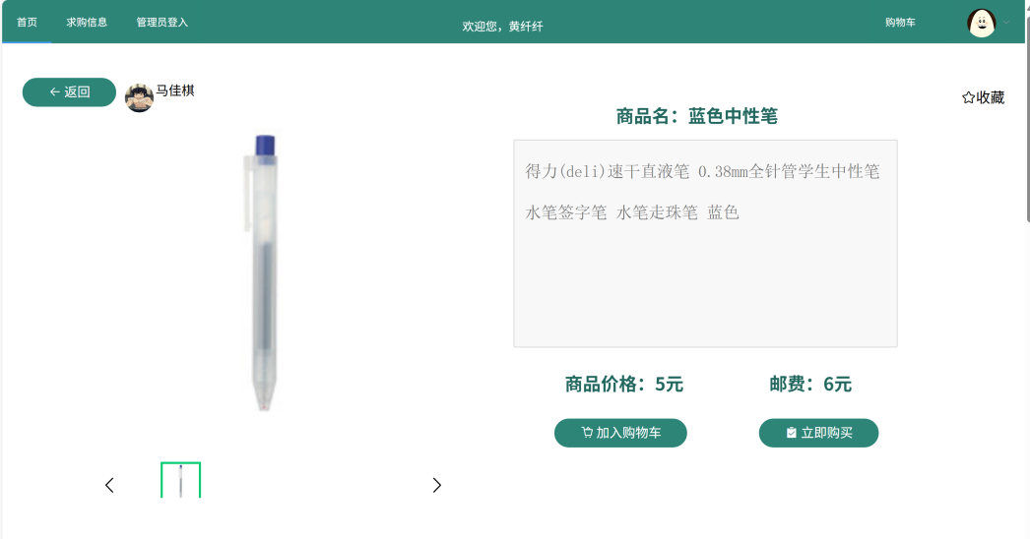

图 4‑10商品详情页面图

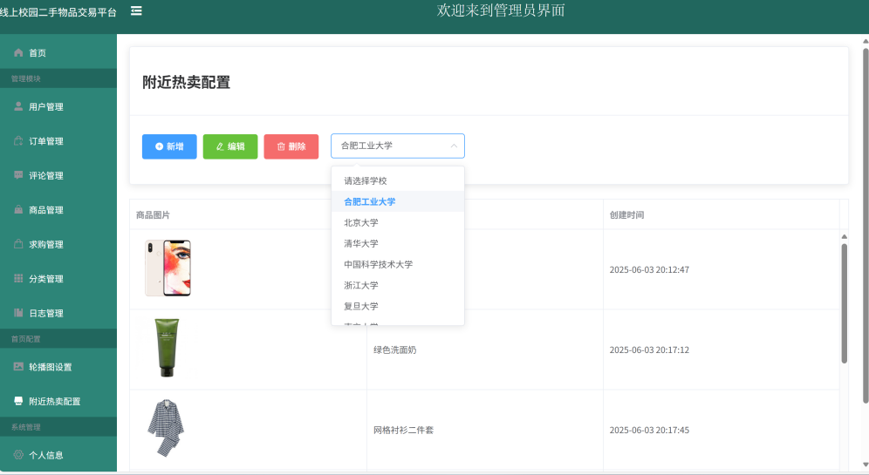

图 4‑11附近热卖配置页面图

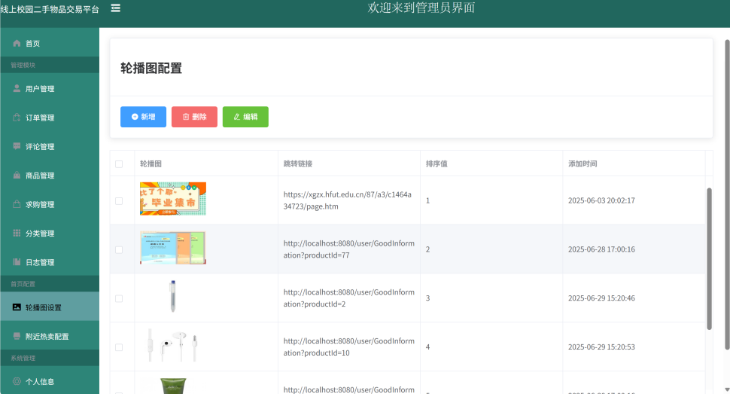

图 4‑12轮播图配置设置页面图

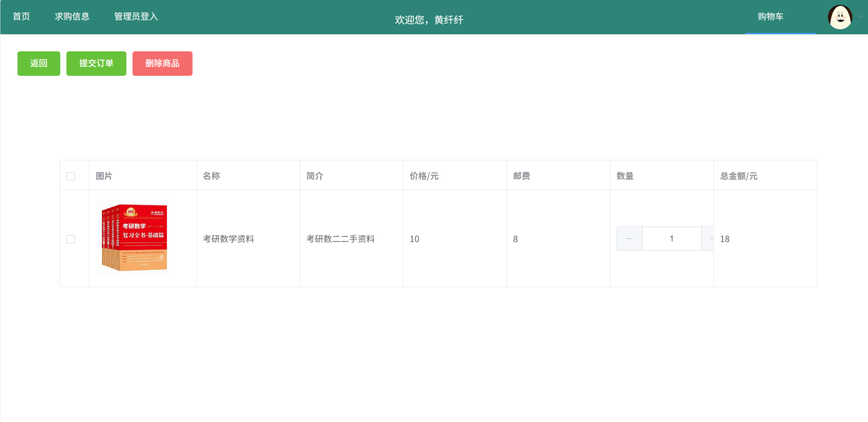

图 4‑13购物车页面图

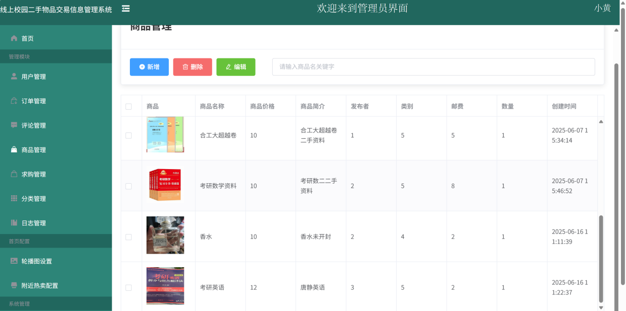

图 4‑14管理员商品管理页面图

### 订单与消息管理模块

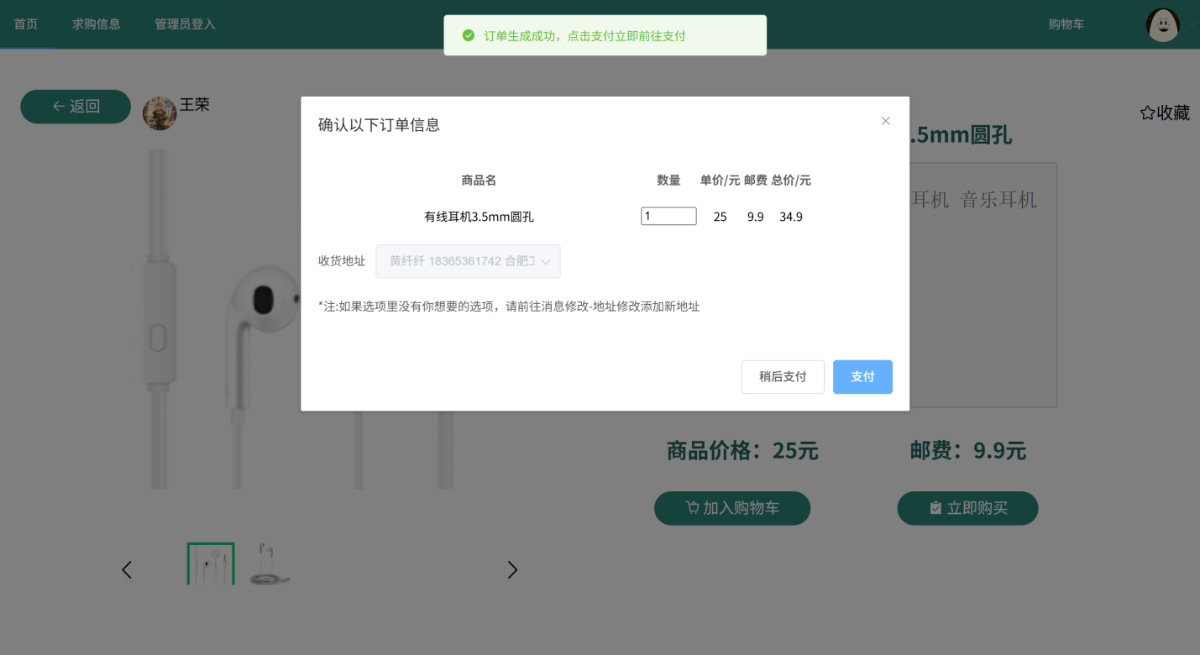

图 4‑15买方订单生成页面图

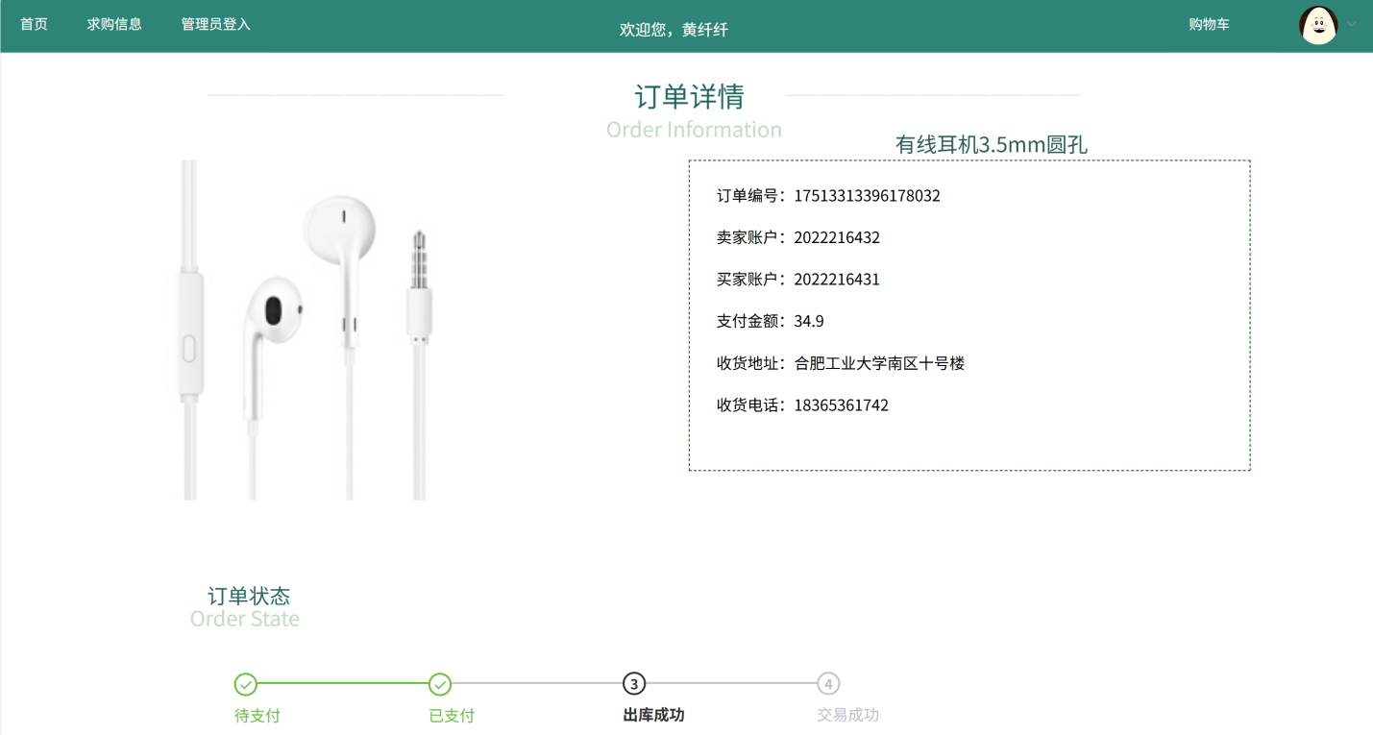

图 4‑16买方支付后订单详情图

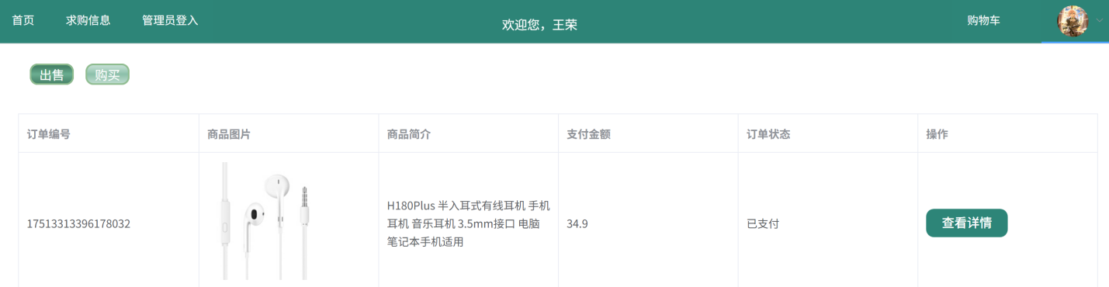

图 4‑17卖方订单显示页面图

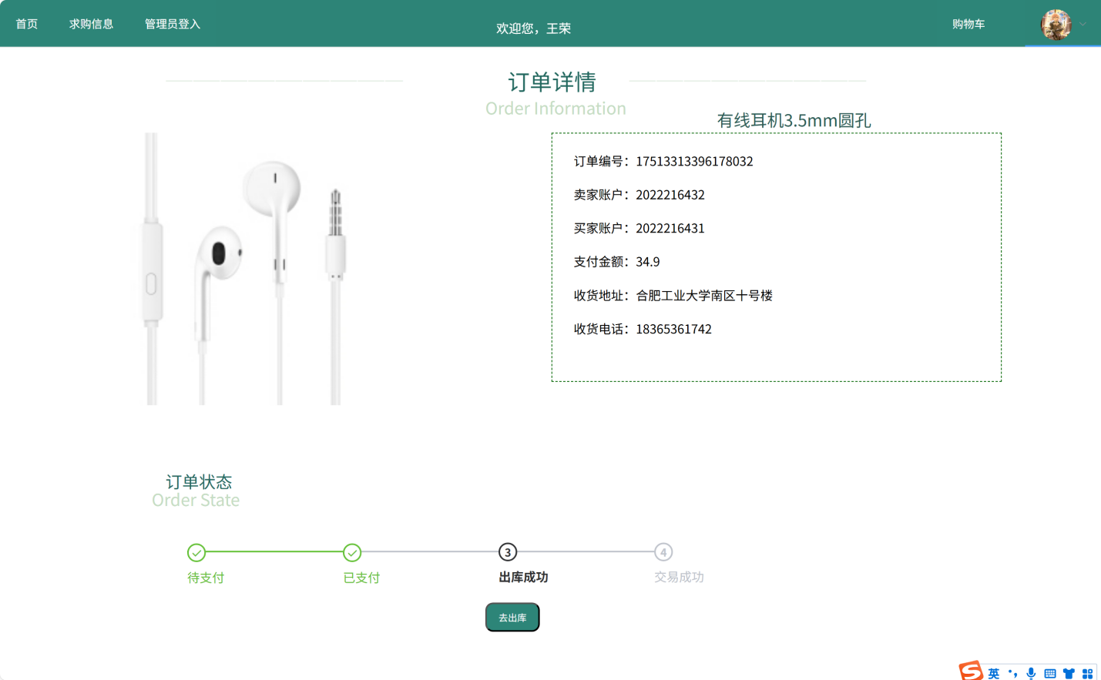

图 4‑18卖方订单详情页面图

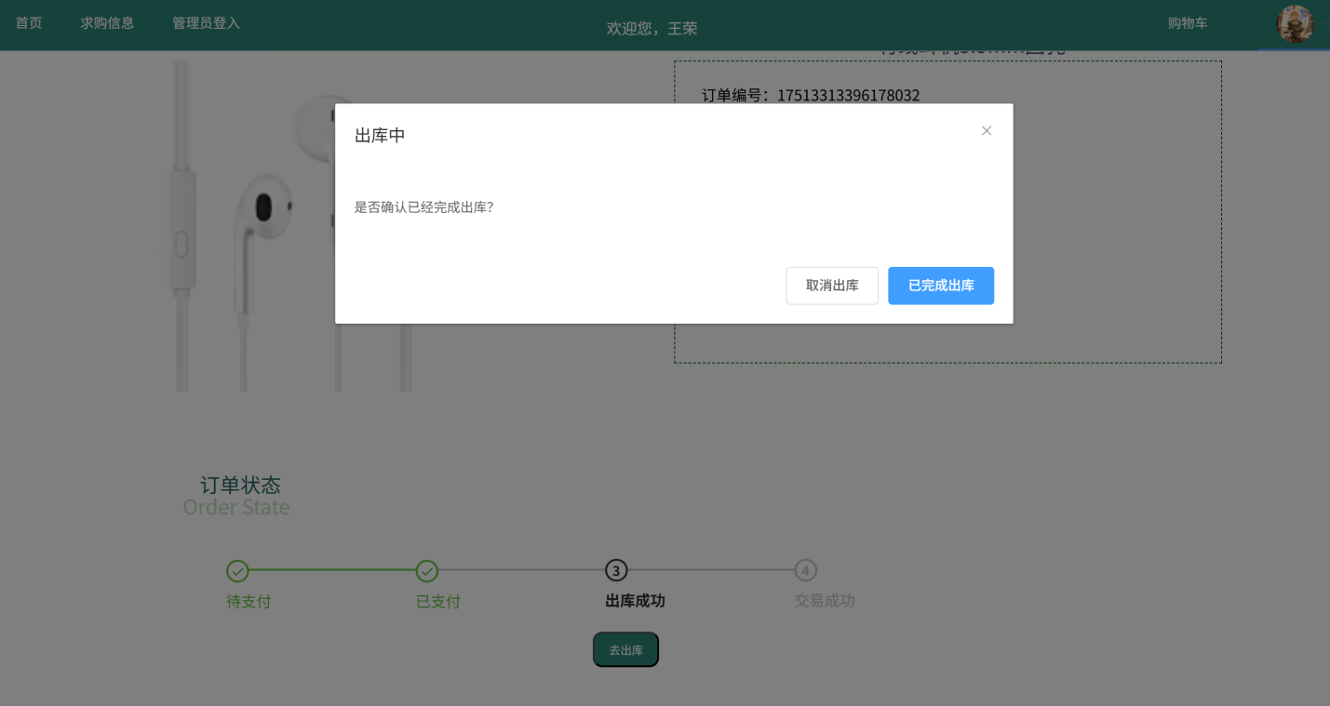

图 4‑19卖方决定是否出库页面图

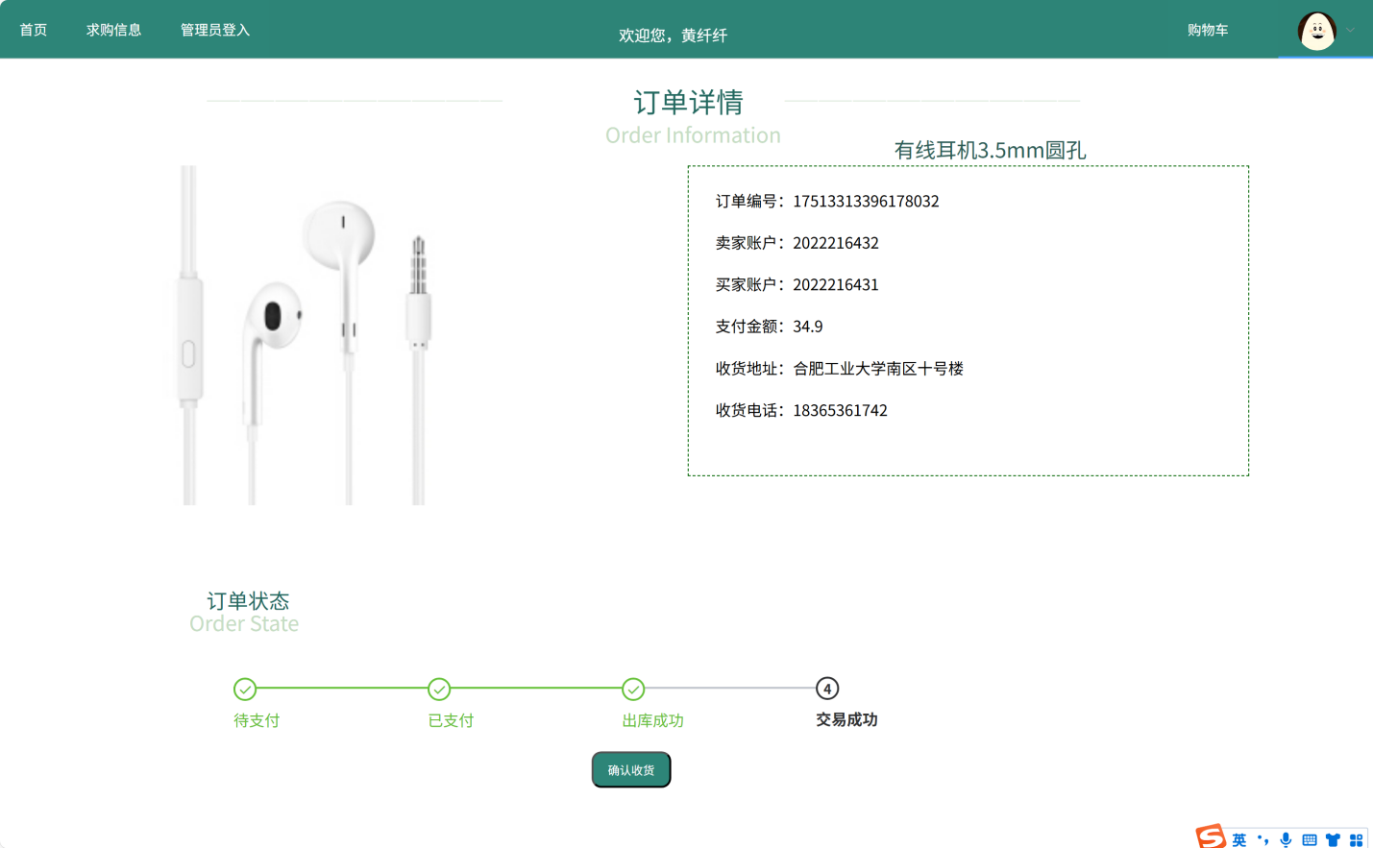

图 4‑20买方确认是否收货页面图

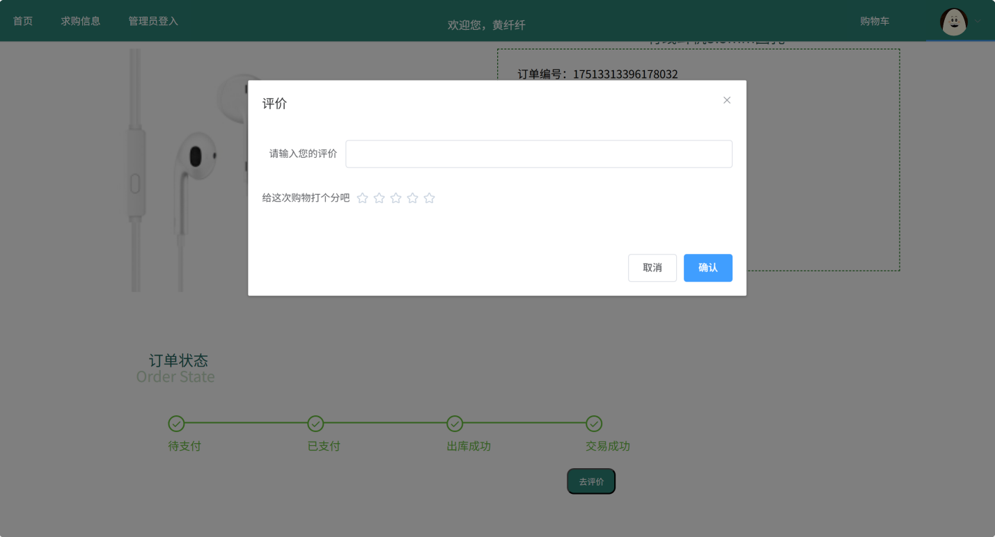

图 4‑21交易成功后买方评价页面图

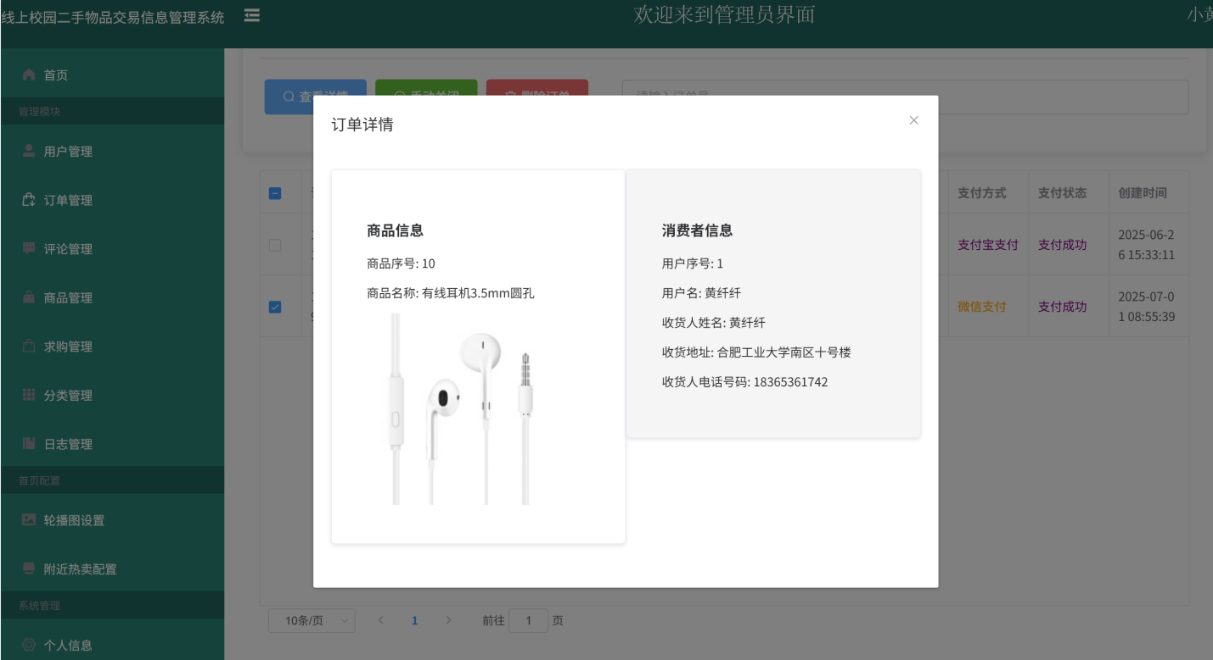

图 4‑22管理员订单管理及详情页面图

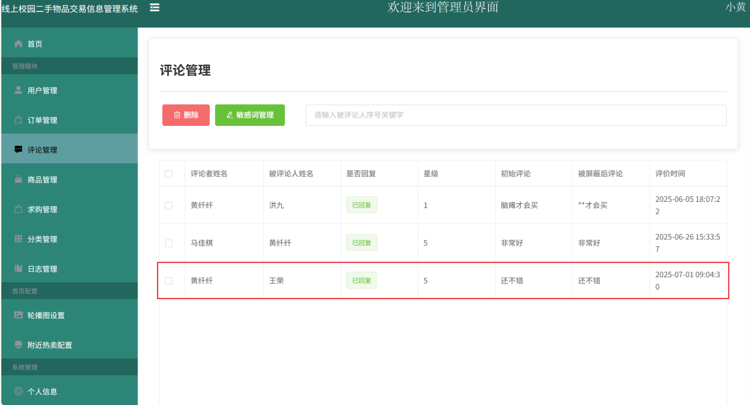

图 4‑23管理员评论管理页面图

### 求购信息、分类信息、日志管理模块

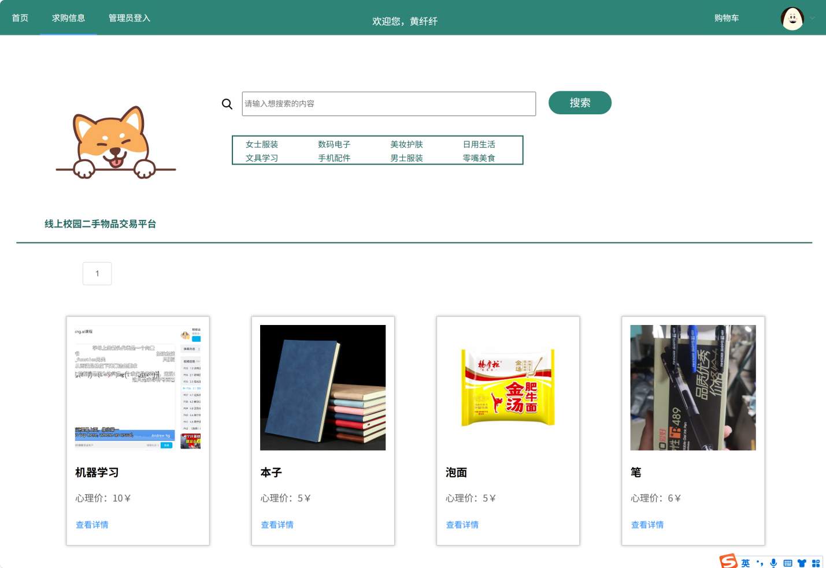

图 4‑24用户求购信息及分类页面图

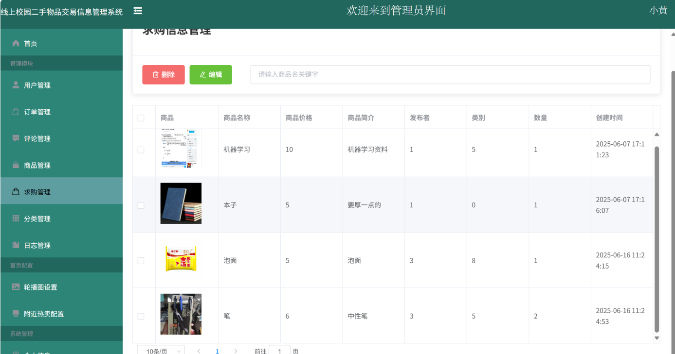

图 4‑25管理员求购信息管理页面图

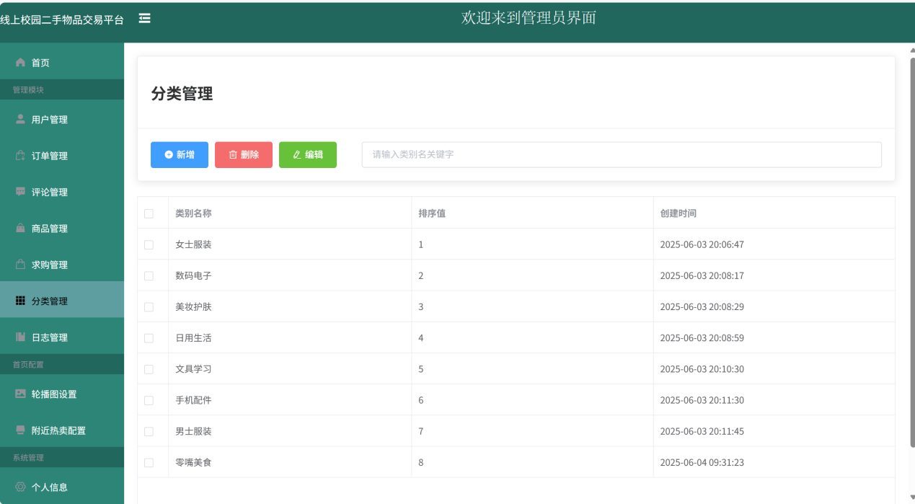

图 4‑26管理员分类管理页面图

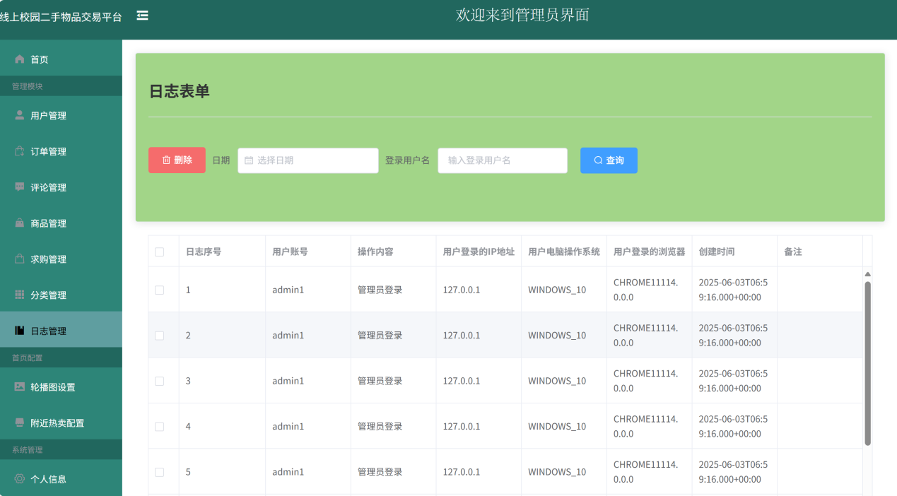

图 4‑27管理员日志管理页面图

# 收获和体会

在本次开发线上校园物品二手物品交易信息系统的过程中，我深刻体会到一个系统从需求分析到最终实现的完整开发过程的复杂性以及其所需要的逻辑思维能力和实践能力。这次开发的经历让我不仅学到了许多技术知识和技能，更让我明白了系统设计和开发中的关键环节以及需要注意的细节。

在项目的初期，我深入分析了二手物品交易系统的具体需求，包括用户信息的注册和管理、商品信息的发布和修改、买卖双方的交易流程、商品信息的搜索与过滤以及交易记录的跟踪等场景。在最初的设计阶段，我的需求分析也曾出现一些问题，例如对部分功能的需求理解不够全面，设计的业务流程和数据流程出现了较为明显的逻辑漏洞。因此，我对需求分析的内容进行了更加深入的思考，并结合当前市面上主流二手物品交易平台中存在的问题，新增了多个便于用户操作和提升用户体验的功能。例如，我加入了“商品类别筛选”“价格范围筛选”“商品上架提醒”“交易状态跟踪”等功能，以此提升系统的便利性和实用性。在反复参考相关资料和听取意见后，我对业务流程图和数据流程图进行了多次修改和完善，最终厘清了各功能模块之间的逻辑和关联，使系统的整体框架更加清晰。

在系统功能实现阶段，我选择了 MySQL 作为系统的主要数据库管理系统，通过开发实践，我学会了如何根据需求设计高效且规范的数据库结构，以方便存储和管理重要的数据资源，例如用户信息、商品信息、交易记录以及评论与反馈等。在这个过程中，我运用了数据库规范化的理论对表结构进行了优化，合理拆分了各个数据表的关系，并通过设置主键和外键确保数据一致性，同时通过建立必要的索引大大提升了查询效率。

后端开发是本系统实现的另一个重要环节。我选择了 Java 语言来完成后端服务的开发，并使用 Spring 框架搭建系统的后端逻辑。在开发过程中，我遇到了许多技术难题，例如如何设计一个稳定的交易流程并保证其数据完整性，以及如何防止恶意用户发布虚假商品信息等。通过深入学习和不断实践，我逐渐掌握了后端开发的核心技术，理解了如何设计可靠且安全的后台服务。在开发过程中，我还充分考虑了系统的异常处理，例如用户提交的交易数据是否符合规则、数据冲突时的处理策略等，以确保整个系统的稳定性和流畅性。

前端开发是直观呈现系统功能的重要部分，我利用 HTML、CSS 和 JavaScript 设计和实现了系统的用户界面。同时，为了提升开发效率并增强界面的响应能力，我采用了前端框架如 Vue.js 来构建页面组件。通过努力，我创建了一个兼具简洁和美观的用户界面，使用户能够方便地浏览商品、发布商品以及管理自己的账户信息。在用户交互方面，我尽可能考虑到用户的实际需求和习惯，例如新增了一键收藏、一键联系卖家和智能推荐商品的功能，提升了用户体验。

在整个项目开发的过程中，我深刻认识到了系统开发环环相扣、相互影响的特性。特别是在需求分析阶段，如果初期分析不够严谨，后续的开发就会因此增加许多返工的工作量。通过本次经历，我意识到在系统开发初期要充分与潜在用户沟通，准确捕捉需求，借助业务流程图和数据流程图等工具全面梳理各功能模块间的联系，并形成清晰的开发思路。

同时，我也发现了自己开发的系统存在一些不足之处。例如，在交易功能中，系统仅能完成商品展示、交易请求的发起与确认，却暂时未实现用户之间的在线沟通功能；在用户评价及反馈功能中，只支持买家对交易完成后的评价，但未能实现更多维度的反馈管理；系统的安全性上也存在不足，尚未实现完整的身份验证功能和恶意信息的拦截功能。此外，个性化推荐的算法目前较为简单，智能推荐功能的准确性仍有较大提升的空间。在后续开发中，我计划对这些问题进行改进，并新增更多实用功能，例如交易完成后的协商退货、纠纷处理、以及针对商品的标签管理等。

本次开发线上校园物品二手物品交易系统的经历是一段非常宝贵的实践经验。通过这个项目，我不仅提升了自己对需求分析、系统设计、数据库更新与维护以及前后端开发的实际操作能力，还锻炼了自己的逻辑思维能力和解决问题的能力。这次经历让我更加深刻地明白了良好的团队协作和高效的开发习惯的重要性，同时也让我认识到系统开发中的每一个细节都需要用心去推敲，因为任何一个看似微小的问题都可能对整体系统的逻辑链条产生影响。

另外，我非常感谢在这个过程中的指导老师，正是老师的耐心帮助和专业指导，使我在项目开发时避免了一些不必要的误区。例如，在最开始的设计中，我忽略了校园二手物品交易中一些现实需求，例如交易记录的备查以及商品信息的快速编辑与滚动更新。在老师的建议下，我优化了交易流程和交互界面，并在技术实现上花费更多时间去思考和试验，使得该系统最终版本的设计更趋于完善。

通过本次项目，我深刻体会到开发一个高效且贴近实际需求的软件系统并非易事，它需要开发者具备扎实的基础技能、缜密的逻辑思维以及良好的团队合作能力。未来，我会继续优化现有系统，解决其不足之处，并不断学习新技术应用于实际开发中，为今后的学习和职业发展奠定更加坚实的基础。

# 参考文献

1. 李佳,吴菲,章毅恒.基于SpringBoot+Vue的BOM表智能生成系统设计与实现[J].现代信息科技,2023,7(09):184-188.
2. 郭建卫.基于SpringBoot+Mybatis+Vue的学生德育量化考核系统设计与实现[J].现代信息科技,2023,7(01):18-22.
3. 钟育伙.基于SpringBoot+Vue的校园活动管理系统设计与实现[J].电子技术,2024,53(10):56-57.
4. 杨博闻.前后端分离的校园闲置物品交易平台开发[J].福建电脑,2022,38(02):90-92.
5. 田松涛,段元梅.基于SpringBoot的线上商城平台设计[J].无线互联科技,2022,19(01):56-57.
6. 王冲,卜晓燕.网站,大舞台——JAVA在电商中的应用[J/OL].品牌研究,2018.
7. 江国文.大数据环境下基于MySQL的数据库架构设计与实现[J].电子世界,2018.
8. 周问宇. 网上购物系统的设计与实现[D].山东大学,2007.
9. 范开勇,陈宇收.MySQL数据库性能优化研究[J].中国新通信,2019.
10. 狄喜凤.基于学生信息管理系统的软件测试策略研究[J].电子技术与软件工程,2021(02):82-83.
11. 张嘉豪,赵亮,翁铭隆,张华俊,李文欣.基于SpringBoot技术实现服务器监控的研究[J].科学技术创新,2020(33):101-102.
12. 郭俊杰. 基于springboot的线下商圈服务管理系统设计与实现[D].桂林理工大学,2020.
13. 周彪. 基于springboot框架的Java后端代码生成器的设计与实现[D].大连理工大学,2020.
14. 江金娜. 高校成人教育学生信息管理系统的分析与设计[D].广东工业大学,2019.
15. 王禹杰. “互联网 智慧河长”信息管理系统设计与实现[D].合肥工业大学,2019.
16. 王微漪. 基于Web的高职院校学生信息管理系统的设计与实现[D].北京工业大学,2017.
17. 徐波. 数字化校园建设中学生信息管理系统的设计与实现[D].湖北工业大学,2016.
18. 赵嫚.学生宿舍信息管理系统的设计与应用[J].科技展望,2016,26(27):5+66.
19. Shao W,Liu K.Design and Implementation of Online Ordering System Based on SpringBoot[J].Journal of Big Data and Computing,2024,2(3)
20. Liu Y .Design and Implementation of a Student Attendance Management System based on Springboot and Vue Technology[J].Frontiers in Computing and Intelligent Systems,2024,8(1):91-97.
21. Zhu Y .Contract Management System Based on SpringBoot and Vue[J].Advances in Computer, Signals and Systems,2024,8(5):